МИНИСТЕРСТВО ОБРАЗОВАНИЯ РЕСПУБЛИКИ БЕЛАРУСЬ
Учреждение образования «БЕЛОРУССКИЙ ГОСУДАРСТВЕННЫЙ
ТЕХНОЛОГИЧЕСКИЙ УНИВЕРСИТЕТ»
Факультет Информационных технологий
Кафедра Информационных систем и технологий
Специальность 6-05-0612-01 Программная инженерия
ПОЯСНИТЕЛЬНАЯ ЗАПИСКА КУРСОВОГО ПРОЕКТА
по дисциплине «Компьютерные языки разметки»
Тема «Веб-сайт «Служба медиации»
Исполнитель
студент 1 курса 9 группы ______________ А. Г. Фролова
подпись, дата
Руководитель
преподаватель-стажер ______________ А. В. Комкова
должность, учен. степень, ученое звание подпись, дата
Допущен(а) к защите __________________________________ _______________
__________________________________ _______________
__________________________________ _______________
дата, подпись
Курсовой проект защищен с оценкой
Руководитель _______________ ___________ А. В. Комкова
подпись дата инициалы и фамилия

Содержание
Содержание 2
Введение 3
1 Постановка задачи 4
1.1 Обзор аналогичных решений 4
1.2 Техническое задание 6
1.3 Выбор средств реализации программного продукта 8
1.4 Вывод 8
2 Прототипирование страниц веб-сайта 9
2.1 Выбор способа верстки 9
2.2 Выбор стилевого оформления 9
2.3 Выбор шрифтового оформления 10
2.4 Разработка логотипа 10
2.5 Разработка пользовательских элементов 10
2.6 Разработка спецэффектов 11
2.7 Вывод 13
3 Реализация структуры веб-сайта 14
3.1 Структура html-документа 14
3.2 Добавление таблиц стилей SCSS и CSS 15
3.3 Использование стандартов xml (svg) 18
3.4 Управление элементами DOM 19
3. 5 Вывод 20
4 Тестирование веб-сайта 21
4.1 Адаптивный дизайн веб-сайта 21
4.2 Кроссбраузерность веб-сайта 23
4.3 Руководство пользователя 24
4.4 Вывод 25
Заключение 26
Список использованных источников 28
ПРИЛОЖЕНИЕ А Прототипы веб-страниц 29
ПРИЛОЖЕНИЕ Б Макеты веб-страниц 31
ПРИЛОЖЕНИЕ В Листинг HTML-документа 35
ПРИЛОЖЕНИЕ Г Листинг SCSS/CSS 68
ПРИЛОЖЕНИЕ Д Листинг JSON-документа 144
ПРИЛОЖЕНИЕ Е Листинг JavaScript 161
ПРИЛОЖЕНИЕ Ж Листинг XML 168

Введение
В современном мире люди всё больше уделяют внимание духовному, эмоциональному и психологическому состоянию своей личности, что способствует повышению стрессоустойчивости. Доказано, что стресс и здоровье находятся на противоположных сторонах баланса. Чрезмерное самокопание в этом направлении может привести человека к крайнему состоянию, поэтому на помощь приходят специалисты, способные помочь разрешить внутренний конфликт — психологи и посредники.
Среди различных направлений в этой сфере существует одно, которое начало активно развиваться сравнительно недавно. Это направление представляет собой возможность обратиться к третьему, нейтральному лицу, которое постарается найти лучшее, бескомпромиссное решение проблемы между двумя противоборствующими сторонами. Это направление называется медиацией. В современном мире медиация позволяет урегулировать конфликты в различных сферах жизни без лишнего стресса, обеспечивая оптимальные решения для всех участников.
Создание сайта, посвящённого службе медиации, становится всё более актуальным в контексте быстрого и эффективного разрешения конфликтов между людьми. Такой формат будет отличным способом познакомить человека с данной сферой, а также предоставит возможность получить необходимую профессиональную помощь. Через сайт можно изменить отношение общества к медиации, показать её важность и перспективы, рассказать, как проходят сеансы и какие люди оказывают данную помощь.
При создании данного сайта, в качестве основной цели является продвижение сферы медиации как в мире, так и в Беларуси, а также привлечение интереса яркой молодёжи.
Перед собой, курсовой проект ставит следующие задачи:
1. Анализ аналогичных решений и создание макета.
2. Выбор способа верстки.
3. Прототипирование веб-сайта.
4. Добавление веб-сайту адаптивности и кроссбраузерности.
5. Тестирование.
В курсовом проекте рассматривается значимость создания сайта, дающего возможность узнать подробнее о службе медиации в современных реалиях.

1 Постановка задачи

1.1 Обзор аналогичных решений
Курсовой проект представляет собой веб-сайт, который способствует развитию сферы службы медиации. Сайт специализируется на ознакомлении человека с данным направлением и подборке подходящего специалиста.
В данном разделе представлены веб-сайты, посвящённые теме медиации и её развитию. Количество специализированных веб-ресурсов мало, потому что направление начало активно развиваться сравнительно недавно, и многие компании и организации только начинают осознавать его значимость. Тем не менее, существующие сайты уже играют важную роль в популяризации медиации, предоставляя полезную информацию, обучающие материалы и возможность взаимодействовать с профессиональными медиаторами. Одним из хороших вариантов, которые можно найти на просторах интернета, является сайт gogloby.io, главная страница которого представлена на рисунке 1.1.
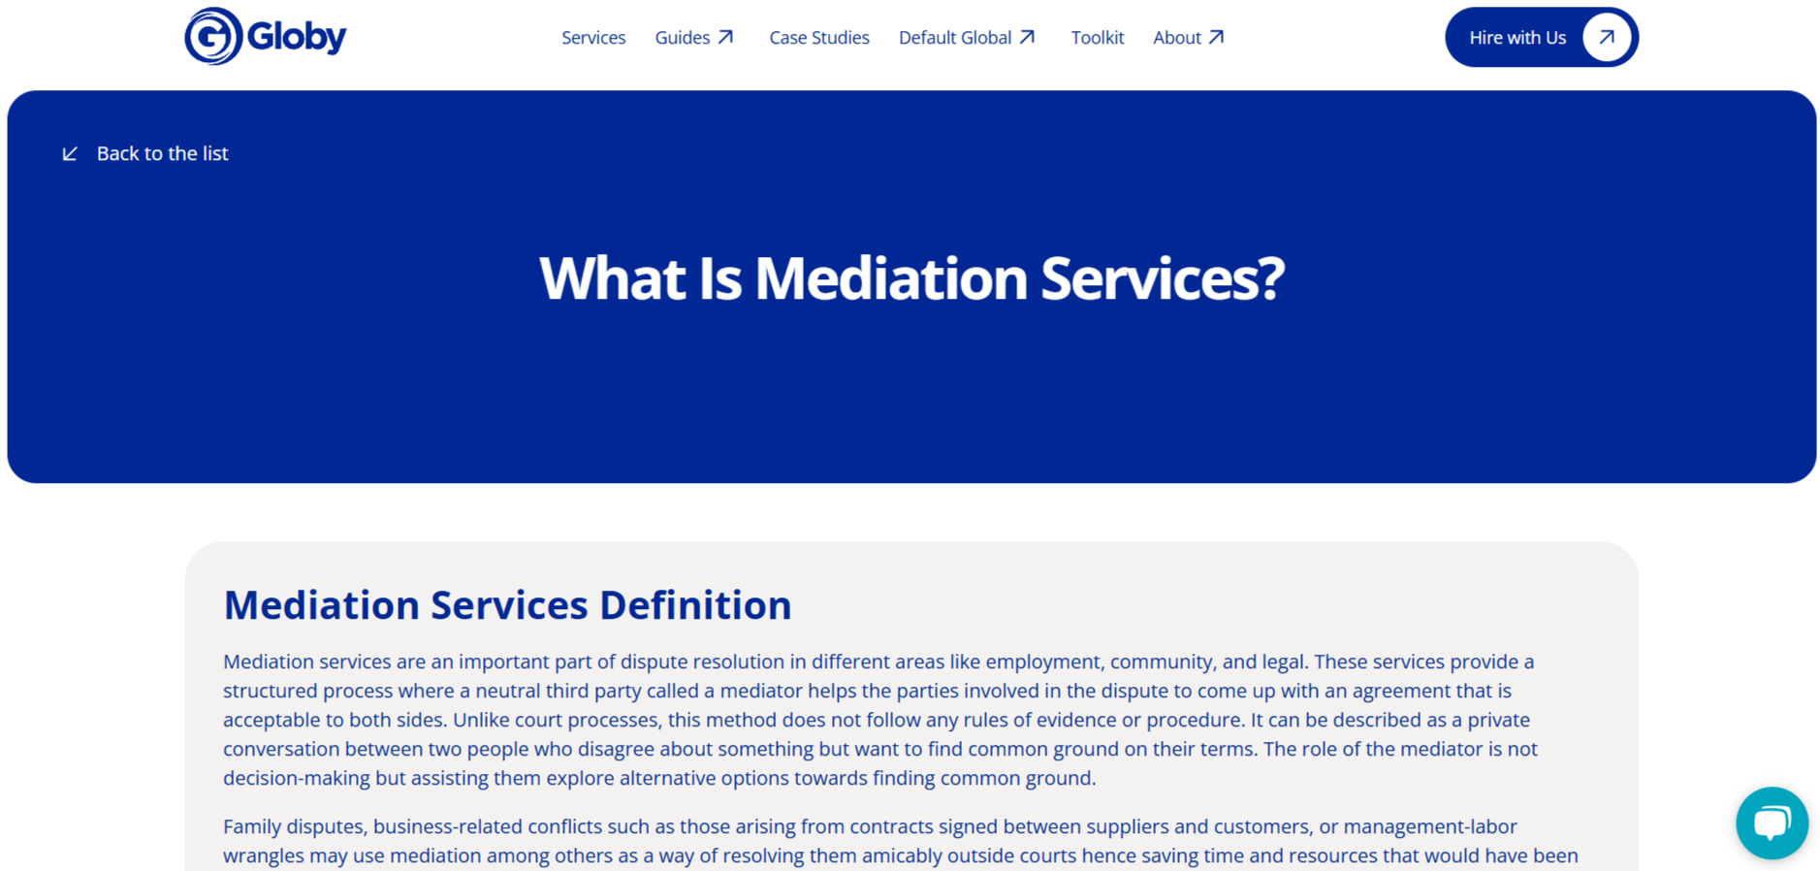
Рисунок 1.1 – Веб-сайт gogloby.io
Этот веб-сайт обладает рядом преимуществ, делающих его удобным и полезным для пользователей. Одним из ключевых достоинств является его интуитивно понятная структура — благодаря грамотному разделению фрагментов текста и логичной навигации пользователи могут легко ориентироваться на сайте и быстро находить нужную информацию. Такое структурированное представление контента делает взаимодействие с сайтом простым и приятным, снижая вероятность потери интереса из-за сложности поиска информации.
Также стоит отметить, что сайт выполняет важную функцию поиска квалифицированных медиаторов, помогая пользователям быстрее и эффективнее решать конфликты с помощью профессиональных специалистов. Наличие четко организованной системы подбора медиаторов делает процесс урегулирования более удобным и доступным.
Однако, несмотря на все достоинства, у сайта есть и ряд недостатков, которые могли бы быть доработаны для повышения его привлекательности. Прежде всего, ему не хватает уникальных визуальных решений, которые могли бы сделать его более современным и выразительным. Визуальный контент играет важную роль в восприятии информации, а его нехватка может снизить уровень вовлеченности пользователей.
Кроме того, сайт выглядит довольно формально, что делает его менее привлекательным для тех, кто только начинает интересоваться данной тематикой. Если добавить больше интерактивных элементов, наглядных примеров и ярких графических материалов, это помогло бы удерживать внимание посетителей и сделать процесс знакомства с медиацией более доступным и увлекательным.
Также сайт мог бы активнее побуждать пользователей к взаимодействию, например, с помощью кнопок с четкими призывами к действию, которые направляют людей к нужным действиям — будь то выбор медиатора, изучение информации или запись на консультацию.
В целом, сайт выполняет свою основную задачу, предоставляя информацию и возможности для поиска специалистов, но в плане визуального оформления и интерактивности есть пространство для улучшений.
На рассмотрение был выбран ещё один сайт simc.com.sg, главная страница которого представлена ниже на рисунке 1.2.
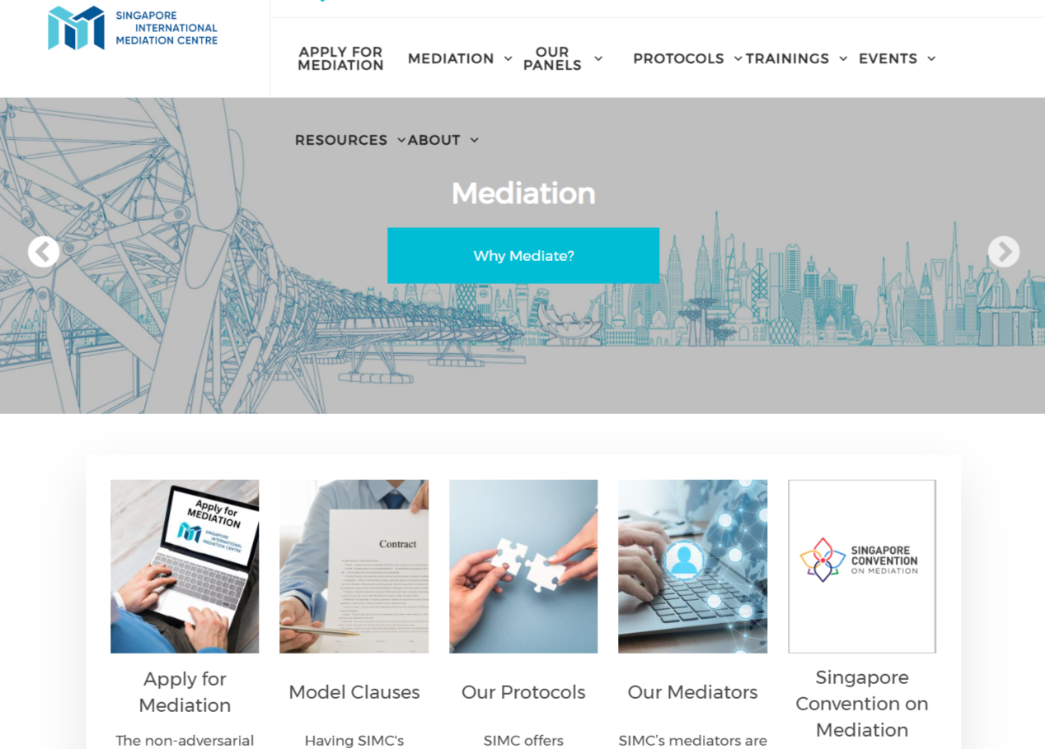
Рисунок 1.2 – Веб-сайт simc.com.sg
Данный веб-ресурс отличается аккуратным и лаконичным дизайном, выполненным в минималистичном стиле, который органично соответствует его профессиональной и деловой направленности. Структура сайта продуманная и удобная, что позволяет пользователям быстро находить необходимую информацию. Визуальное оформление выдержано в сдержанных тонах, создавая впечатление серьезности и надежности, что особенно важно для платформы, занимающейся урегулированием конфликтов.
Тем не менее, несмотря на общий профессиональный и строго организованный внешний вид, сайт может показаться несколько сухим и формальным. В нём отсутствуют динамичные элементы, такие как анимированные блоки, видеоматериалы или интерактивные графики, которые могли бы более доступно и наглядно демонстрировать процесс медиации. Визуальная составляющая играет важную роль в вовлечении пользователей, ведь качественно оформленный контент способен удерживать внимание и повышать интерес к теме.

1.2 Техническое задание
Веб-сайт будет состоять из 3-х следующих страниц:
- Главная. Сдержит в себе всю основную информацию о медиации и её представителях, её видах и сферах, в которых она раскрывает свой потенциал. Так же представлены организации, достигшие высоких результатов в развитии медиации.
- Сеансы. Эта страница содержит информацию о том, как проходят сеансы, в какой обстановке и какие этапы следует пройти до конечного разрешения конфликта. Кроме этого, содержит форму, позволяющую описать свою проблему и отправить на рассмотрение для подбора наилучшего варианта решения проблемы и подходящего специалиста.
- Медиация в Беларуси. На странице рассматриваются такие вопросы, как будущее медиации в стране и её нынешний статус. Также представлена статистика проведённых в Беларуси сеансов и лучшие организации, которые способствовали развитию медиации в стране.
Цель веб-сайта: привлечение потенциальных клиентов, заинтересованных в услугах флориста, и предоставление информации о бренде, услугах и портфолио работ, чтобы убедить пользователей в качестве и профессионализме предлагаемых услуг.
Задачи веб-сайта:
1. Ознакомить широкую аудиторию с этим современным и эффективным способом урегулирования конфликтов. Важно рассказать о её значительных преимуществах в различных сферах жизни человека, включая семейные, трудовые и юридические споры. Распространить знания о медиации, которые помогут людям видеть альтернативные пути решения конфликтов без излишнего стресса и судебных разбирательств.
2. Развеять страхи и подробно объяснить, как проходят сеансы, какая атмосфера на них создаётся, какие этапы нужно пройти. Важно обозначить, кто обладает необходимыми знаниями и квалификацией для проведения медиации, чтобы люди доверяли специалистам и осознавали, что обращение к медиатору — это безопасный и разумный шаг.
3. Способствование развитию медиации как направления психологии, чтобы повысить уровень психологической грамотности общества и расширить практическое применение медиации в различных сферах.
Каждая страница будет содержать шапку с навигационными ссылками для перемещения между страницами и footer.
В разработке веб-сайта требуется учесть современный, лаконичный и удобный дизайн, провести анализ существующих решений, создать прототип и обеспечить адаптивность и кроссбраузерность сайта для корректного отображения в различных браузерах, таких как Google Chrome, Microsoft Edge и др.
Адаптивность веб-сайта будет обеспечена для экранов до 1024px, а также будет предусмотрена версия для мобильных устройств, шириной до 768px. Макет страниц веб-сайта будет разработан в онлайн-редакторе Figma с учетом всех требований.

1.3 Выбор средств реализации программного продукта
Для эффективной разработки программного продукта был тщательно подобран набор языков и технологий, обеспечивающих удобство, гибкость и функциональность проекта.
Основу структуры веб-сайта составляет HTML, который отвечает за разметку страниц и позволяет организовать контент в логичном порядке. Для визуального оформления используется CSS, а в целях расширенной стилизации и удобства работы с кодом применяется SCSS. Это обеспечивает более чистый и упрощённый процесс стилизации, позволяя использовать переменные, вложенные селекторы и другие удобные возможности. Для динамического управления элементами страницы и обработки данных задействован JavaScript. Благодаря этому языку обеспечивается работа с DOM, обработка пользовательских событий и взаимодействие с сервером. В качестве хранилища информации выбрано XML, который обеспечивает удобное структурирование данных и их последующую обработку. Этот формат позволяет хранить информацию в удобочитаемом виде и использовать её для обмена между различными системами.
Не буду забывать и про важную деталь сайта — его перевод. Для удобства создания перевода сайта на другие языки выбран json. Данный выбор обусловлен тем, что он делает смену языка быстрой и динамичной без перезагрузки страницы.
Редактирование и разработка кода выполняется в мощной и гибкой среде Visual Studio Code. Этот редактор обладает широким спектром расширений, упрощающих не только написание кода, но и процесс тестирования, отладки и оптимизации проекта. Он предоставляет удобные инструменты для работы с различными языками программирования, а его функциональные возможности позволяют разработчикам работать продуктивнее и эффективнее.

1.4 Вывод
В рамках данного раздела было проведено детальное изучение существующих аналогичных решений, что позволило получить широкое представление о современных тенденциях в разработке веб-сайтов. Был осуществлён тщательный анализ их ключевых преимуществ и возможных недостатков, что сыграло важную роль в формировании первоначальной концепции дизайна и функциональности будущего веб-ресурса.
На основании полученных данных были определены конкретные задачи, направленные на создание интерактивного информационного ресурса, который будет удобным, функциональным и адаптивным. Помимо этого, особое внимание было уделено выбору инструментов, необходимых для реализации программного продукта. Среди них — современные языки разметки, позволяющие грамотно структурировать веб-страницы, а также среда разработки Visual Studio Code, обладающая множеством полезных функций и расширений.

2 Прототипирование страниц веб-сайта

2.1 Выбор способа верстки
Важным аспектом создания сайта является выбор позиционирования элементов. Так как каждый из видов имеет свои положительные и отрицательные стороны, то для вёрстки данного сайта было выбрано несколько вариантов.
В основном для позиционирования отдельных элементов на странице будет применена Flexbox верстка. С помощью этой технологии можно очень гибко позиционировать элементы в контейнере, распределить доступное пространство между ними, и выровнять их тем или иным способом, даже если они не имеют конкретных размеров. С помощью Flexbox верстки можно сделать адаптивное навигационное меню, шапку страницы, footer и отдельные контейнера. CSS Flexbox поддерживается всеми используемыми современными браузерами (с использованием префиксов: IE10+, Edge12+, Firefox 2+, Chrome 4+, Safari 3.1+, Opera 12.1+, iOS Safari 3.2, Opera mini, Android 2.1+, Blackberry 7+.
На каждой странице сайта есть секции со сложной сеткой, для которых будет выбрана Grid верстка. Данный выбор обусловлен тем, что эта верстка позволяет легко управлять расположением элементов, создавая сложные макеты без дополнительных оберток, уменьшает количество вложенных контейнеров, делая код чище и понятнее. Так же элементы могут автоматически подстраиваться под размер контейнера. Большинство современных браузеров поддерживают Grid, что делает его надежным инструментом.
Абсолютное и относительное позиционирование будет выбрано для расположения отдельных элементов дизайна. Элементы с абсолютным позиционированием не нарушают структуру страницы и будут позиционироваться относительно родителя.

2.2 Выбор стилевого оформления
Выбор цветовой гаммы – важный этап разработки проекта. В основе лежит разделение контента на карточки с четкими границами, что по итогу сделает сайт удобным и структурированным. Выбранные для оформления цвета должны сочетаться между собой, отражать тематику проекта и привлекать аудиторию. На цветовой основе создаётся атмосфера сайта. Цвета применяются как к текстовым, так и к блочным элементам в качестве фона. Выбор основной цветовой палитры зависел от идеи создания атмосферу доверия и профессионализма.
Оттенки синего, в силу своей ассоциации с надежностью и стабильностью выбраны в качестве основного цвета страниц (светло-синий(0#365D94), тёмно-синий (#0B214E)), а белый для выделения контента (#FFF). Для текста выбран один из оттенков серого (#333), а для заголовков разного уровня применялись белый и светло-синий. Так же, для разбавления атмосферы выбраны оранжевый (#F4A261) и салатовый (#9BD72D).

2.3 Выбор шрифтового оформления
Для шрифтового оформления был выбран шрифт «Lexend», потому что он наиболее подходит для оформления данного веб-сайта. Он легко читается и не создаёт нагрузки на зрительную функцию, а также создаёт спокойную атмосферу. Для абзацев используется «Lexend Regular», для заголовков всех уровней используется «Lexend Bold». Для русскоязычной версии сайта используется «Areal»
Размерность зависит от назначения текста. Для главного заголовка выбран размер 36-64px (в зависимости от адаптива). Для заголовков второго уровня выбран размер 18-24px, а для абзацев 12px.

2.4 Разработка логотипа
В качестве логотипа на каждой странице веб-сайта будет использоваться надпись «Mediation service», представленная на рисунке 2.1. Логотип будет размещён в верхнем левом углу каждой страницы как десктопной, так и мобильной версии, для удобства восприятия и быстрого доступа.

Рисунок 2.1 – Логотип

2.5 Разработка пользовательских элементов
В проекте будут представлены элементы пользовательского интерфейса, с которыми пользователь сможет взаимодействовать: блоки с информацией, навигационное меню.
Рисунок 2.2 – Навигационное меню
Продуманная и интуитивно понятная навигация — важнейший элемент удобства использования веб-сайта. Она служит ориентиром для посетителей, позволяя им без лишних усилий перемещаться между разделами и находить нужную информацию в считанные секунды. Тем самым, навигация играет ключевую роль в удобстве использования сайта, обеспечивая качественную коммуникацию с пользователем и сайтом.
На одной из страниц можно оставить заявку (Рисунок 2.3) с проблемой на рассмотрение, для осуществления поиска подходящего специалиста и специализированного решения проблемы.
Пользовательские элементы помогают увеличить удобство использования веб-сайта клиентом и предоставить все виды информации.

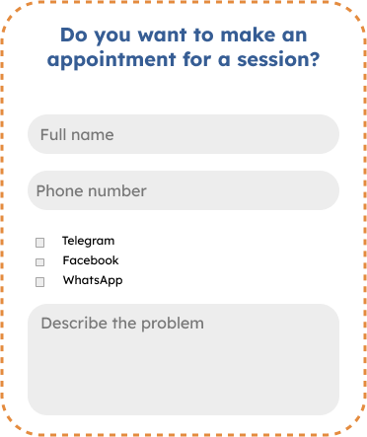
Рисунок 2.3 – Вид формы для заявки на поиск решения проблемы

2.6 Разработка спецэффектов
На веб-сайте присутствуют динамические эффекты и анимации, которые придадут веб-сайту интерактивность и сделают его более привлекательным для пользователя.
Каждые 5 секунд трехцветное svg-изображение представленное на рисунке 2.4 прокручивается на 120 градусов, меняется функция, её задачи и результаты.

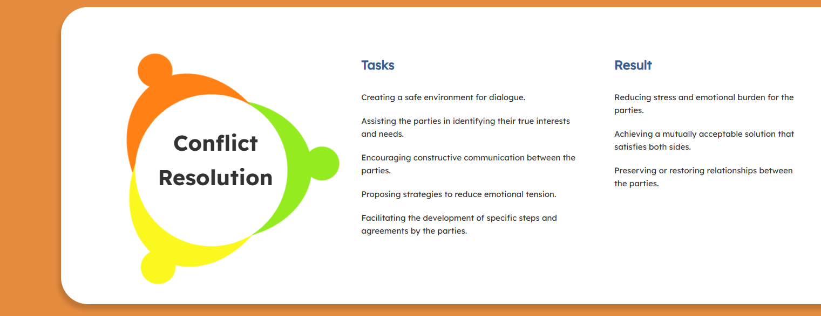
Рисунок 2.4 – Анимация смены функций медиации
На главной странице присутствует и анимация при наведении на изображение: появляется название сферы и дополнительная информация, само изображение, для четкости текста размывается. Фрагмент этой секции представлен на рисунке 2.5.
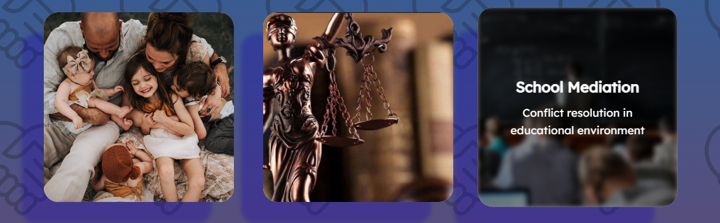
Рисунок 2.5 – Анимация для медиации в сферах жизни человека
На странице «Медиация в Беларуси» присутствует анимация циклической смены популярных организаций этой сферы, действующих на территориях Беларуси (Рисунок 2.6).
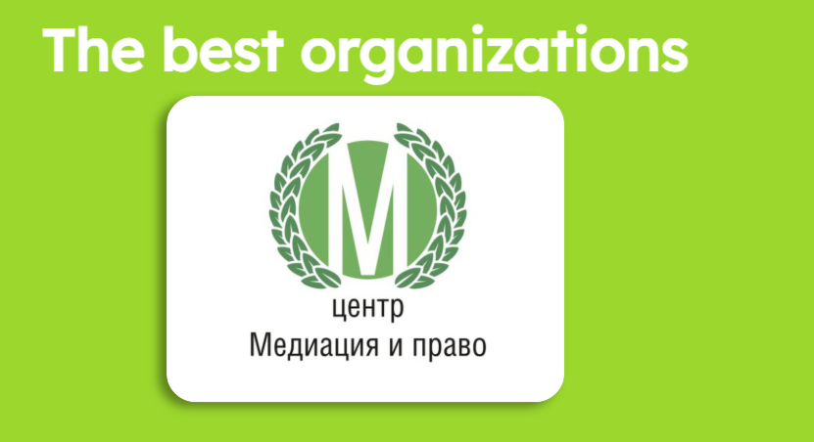
Рисунок 2.6 – Анимация смены организаций
Кроме этого, присутствует анимация при наведении на блоки с фактами, которая сопровождается небольшим увеличение самого блока и переходом блика.

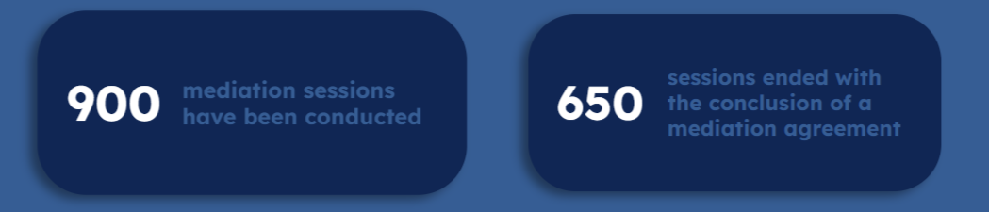
Рисунок 2.7 – Анимация блика при наведении

2.7 Вывод
В этой главе была определена структура веб-сайта, создан макет в Figma с проработанными переходами между страницами. Подобраны единые цветовые и шрифтовые решения, обеспечивающие комфортный просмотр. Для реализации адаптивного дизайна выбран оптимальный метод верстки. Также настроены спецэффекты и анимации для улучшения восприятия сайта. Были созданы прототипы страниц веб-сайта, которые представлены в приложении А, а также созданы макеты в Figma, которые размещены в приложении Б.

3 Реализация структуры веб-сайта

3.1 Структура html-документа
Ссылаясь на [1], ы HTML-документе заключается основа веб-страницы, определяющая её структуру и содержимое. В листинге 3.1 можно наблюдать структуру построения шапки веб-сайта в html-документе.
<header>
<nav class="main-nav">
<div class="logo">Mediation service</div>
<div class="language-switcher">
<button class="lang-btn active" data-lang="en">EN</button>
<button class="lang-btn" data-lang="ru">RU</button>
</div>
<button class="burger-menu" aria-label="Toggle menu">
<span></span>
<span></span>
<span></span>
</button>
<ul class="nav-links">
<li><a href="index.html" class ="now" data-translate="about_mediation">about mediation</a></li>
<li><a href="sessions.html" data-translate="sessions">sessions</a></li>
<li><a href="in_belarus.html" data-translate="mediation_in_belarus">mediation in Belarus</a></li>
</ul>
</nav>
</header>
Листинг 3.1 – header веб-страницы
Грамотно выстроенная структура облегчит навигацию по сайту, позволяя пользователям быстро находить нужные страницы. С помощью тега <header> была создана шапка веб-сайта для всех страниц. Тег <header> в HTML используется для раздела заголовка страницы или секции. Потомок этого тега, а именно, навигационное меню <nav>, помогает пользователям перемещаться по сайту. Навигационное меню включает в себя логотип заключенный в div-контейнер, то есть, надпись «Mediation service», переключатель языков для привлечения большей аудитории, навигационный список по страницам сайта и значок бургер меню, для активации меню в версиях с малым разрешением экрана. Переключатель языков представляет собой два кнопочных элемента <button>, которые переключают язык интерфейса. Переход по страницам реализован с помощью ссылок <а> заключенных в пункты <li> списка <ul>, а класс «now» служит для обозначения активной страницы. Внутри <button class="burger-menu"> находятся три тега <span>, которые формируют визуальные полоски для более корректного отображения меню. Атрибут data-lang помогает определить текущий язык. Благодаря такой структуре сайт становится интуитивно понятным для пользователей, а его интерфейс адаптируется под разные устройства и языковые предпочтения.
Полный листинг HTML-документа, выполненного по стандарту HTML-5, как рекомендуется в [4] можно посмотреть в приложении В.

3.2 Добавление таблиц стилей SCSS и CSS
Использование таблиц стилей SCSS [3] и CSS [2] значительно упрощает создание стилистического оформления веб-страницы, обеспечивая легкость настройки ее внешнего вида. Подключение стилей осуществлялось внешне с помощью тега link. В таблицах стилей используются селекторы по классу, по идентификатору, по атрибуту, а также селекторы потомков, псевдоклассы и псевдоэлементы.
SCSS превосходит CSS по нескольким параметрам, включая автоматическую кроссбраузерность при компиляции, возможность использования вложенности и управления переменными. Так же, допускает создание сущностей, которые упрощают работу, допустим, с цветовой палитрой сайта. В листинге 3.2 представлен фрагмент кода, благодаря которому осуществляется анимация изображений в секции «Медиация в сферах человеческой жизни», где за счет вложенных стилей, SCSS позволил уменьшить затраты на время и на объём кода.
img {
width: 100%;
height: 100%;
display: block;
position: relative;
transition: all 0.3s ease;
}
&:hover {
transform: scale(1.05);
&::before {
opacity: 1;
}
.image-overlay {
opacity: 1;
}
img {
filter: blur(3px);
}
}
Листинг 3.2 – стили для анимации изображений в секции «Медиация в сферах человеческой жизни»
Вышеприведённый фрагмент кода, за счет свойств width: 100% height: 100% делает изображение адаптивным, заполняющим контейнер, а свойство display со значением block убирает дополнительные отступы, которые характерны <img>. С помощью position позиционирует дочерние элементы относительно картинки. Самый яркий момент заключается в &:hover, а именно: &:hover содержит в себе свойство transform, которое увеличивает изображение при наведении на 5%, кроме этого, в нём находится &:before, в котором прописаны свойства, которые делают невидимый ранее текст полностью не прозрачным, так же как и свойство opacity в классе image-overlay. свойство filter: blur(3px), прописанное для изображения – размывает его при наведении, создавая стильный эффект фокусировки.
Кроме того, с помощью SCSS смогли реализовать и мобильную версию веб-сайта, что представлено в листинге 3.3.
@media (max-width: $breakpoint-mobile)
.nav-links {
display: none;
position: fixed;
padding: 1rem;
&.active {
display: flex;
flex-direction: column;
align-items: center;
gap: 1rem;
}
a {
width: 100%;
text-align: center;
padding: 12px;
&:hover {
background-color: rgba(255, 255, 255, 0.1);
}
}
}
.burger-menu {
display: block;
}
}
Листинг 3.3 – стили для мобильной версии навигационного меню
Фрагмент кода срабатывает при ширине экрана меньшей, или равной $breakpoint-mobile (768px), преобразуя меню в бургер-меню. Класс .nav-links в мобильной версии скрывает все пункты списка. Для активации меню появляется значок бургера благодаря display: block в классе .burger-menu, при нажатии на который меню плавно появляется на весь экран, пункты становятся вертикально с отступами. Всё это возможно из-за псевдокласса active, который выстраивает все ссылки в столбец. При активации меню, значок бургера сменяется на крестик, при нажатии на который, меню скрывается.
Так же, CSS позволил создать анимированный, своего рода, блик при наведении на карточки с фактами на странице «Медиация в Беларуси».
.fact-block::after {
content: '';
position: absolute;
top: 0; left: -75%;
width: 50%;
height: 100%;
background: linear-gradient(120deg, rgba(255,255,255,0) 0%, rgba(255,255,255,0.35) 50%, rgba(255,255,255,0) 100%);
transform: skewX(-20deg);
transition: left 0.6s cubic-bezier(.4,1.4,.6,1);
pointer-events: none;
}
Листинг 3.4 – блик для карточек с фактами
Этот CSS-код создаёт псевдоэлемент after, который добавляет визуальный эффект в виде диагонального градиента. Его задача — улучшить стилистическое оформление элемента, создавая мягкий световой блик, который плавно перемещается по поверхности блока. Вникая в детали, увидим, что в основе лежит псевдоэлемент after, создающий пустой элемент content: '' с диагональным градиентом background: linear-gradient(120deg, rgba(255,255,255,0) 0%, rgba(255,255,255,0.35) 50%, rgba(255,255,255,0) 100%) под углом 120 градусов с переходом прозрачны-белый-прозрачный, который позиционируется за пределами основного контента, тем самым обеспечивая ему невидимость. Свойства width и height эадают размеры, при этом элемент занимает половину ширины и всю высоту блока. Свойство skewX атрибута transform наклоняет элемент по гори.зонтали на 20 градусов. Transition задаёт анимацию смещения, которая длиться 0.6с. Плавность движения задаётся с помощью cubic-bezier.

3.3 Использование стандартов xml (svg)
XML (eXtensible Markup Language) — это гибкий инструмент для структурированного хранения и передачи данных.
В проекте xml используется для хранения данных (Листинг 3.5), занесённых посетителем в форму, расположенную на странице «sessions» («сеансы»).
<mediation_requests>
<request>
<full_name></full_name>
<phone></phone>
<contact_methods>
<telegram></telegram>
<facebook></facebook>
<whatsapp></whatsapp>
</contact_methods>
<problem_description></problem_description>
</request>
</mediation_requests>
Листинг 3.5 – фрагмент xml кода для хранения данных о сеансах
Корневой элемент <mediation_requests> является контейнером для всех заявок. Другими словами, в файле может быть множество тегов <request>. Каждый тег <request> содержит в себе 5 вложенных тегов для хранения ФИО клиента <full_name>, номера телефона <phone>, описания проблемы <problem_description> и данные о социальной сети для дальнейшей связи <contact_methods>, который сохраняет информацию о выборе радио-кнопки.
Для вставки svg использовался тег <img> с атрибутом srс, что представленно в листинге 3.6.
<img src="/mediation/photos/functions.svg" class="rotating-svg" alt="Conflict Resolution Process">
Листинг 3.6 – фрагмент вставки svg

3.4 Управление элементами DOM
JavaScript (JS) предоставляет мощный инструментарий для управления элементами DOM, который позволяет быстро изменять содержимое и структуру веб-страницы, без необходимости перезагрузки страницы. В проекте js позволил реализовать анимацию смены организаций на странице «Медиация в Беларуси». Пример представлен ниже (Листинг 3.6).
function switchOrganizationImage() {
const orgImage = document.querySelector('.org-img');
let currentImage = 'bel_org_1.jpg';

setInterval(() => {
currentImage = currentImage === 'bel_org_1.jpg' ? 'bel_org_2.jpg' : 'bel_org_1.jpg';
orgImage.src = `/mediation/photos/${currentImage}`;
}, 5000);
}

document.addEventListener('DOMContentLoaded', switchOrganizationImage);
Листинг 3.6 – фрагмент js для смены изображения
В функции switchOrganizationImage() происходит поиск элемента с классом .org-img через document.querySelector(). Далее, чеерез setInterval() каждые 5 секунд (5000 мс) происходит проверка текущего изображения, а адльше переходит к выполнению условия. Если активным является изображение bel_org_1.jpg — меняет на bel_org_2.jpg, и наоборот. В итоге получаем автоматическую смену каждые 5 секунд между bel_org_1.jpg и bel_org_2.jpg.

3. 5 Вывод
На текущем этапе проекта была создана основная HTML-структура, обеспечивающая каркас веб-страницы. Были реализованы семантические элементы, такие как <header>, <nav>, <section>, <footer>, что улучшает читаемость кода. Создана структура для стилизации страниц с использованием таблицы стилей Sass (SCSS) и CSS. SCSS позволяет использовать переменные, миксины и вложенные селекторы, упрощая управление стилями.CSS обеспечивает адаптивность и кроссбраузерность, что важно для корректного отображения сайта на разных устройствах. внешнего оформления при помощи таблиц стилей Sass/CSS. В рамках проекта были использованы стандарты JSON, XML, SVG и язык программирования JavaScript, который позволяет динамически изменять содержимое веб-страницы и улучшает ее интерактивность.

4 Тестирование веб-сайта

4.1 Адаптивный дизайн веб-сайта
Основной инструмент создания адаптивного дизайна — медиазапросы, позволяющие изменять стили страниц в зависимости от ширины окна браузера. Веб-страница для компьютеров обычно имеет более широкий экран, чем мобильные устройства, что позволяет расположить больше контента на одной странице. Однако, важно учитывать, что не все пользователи имеют одинаковые разрешения экранов и настройки браузеров, поэтому на странице должна быть реализована адаптивность и корректное отображение на различных устройствах. Для обеспечения адаптивности веб-сайта применялись flex-верстка и медиазапросы. В процессе работы были заданы медиазапросы для экранов, размер которых меньше 1024px и 768px.
Для мобильной версии меню навигации полностью обновлено и представлено в виде выпадающего списка. Новый формат навигации обеспечивает простоту взаимодействия, улучшая пользовательский опыт.
Веб-сайт корректно отображается на всех основных типах устройств и браузеров, гарантируя широкий охват аудитории.
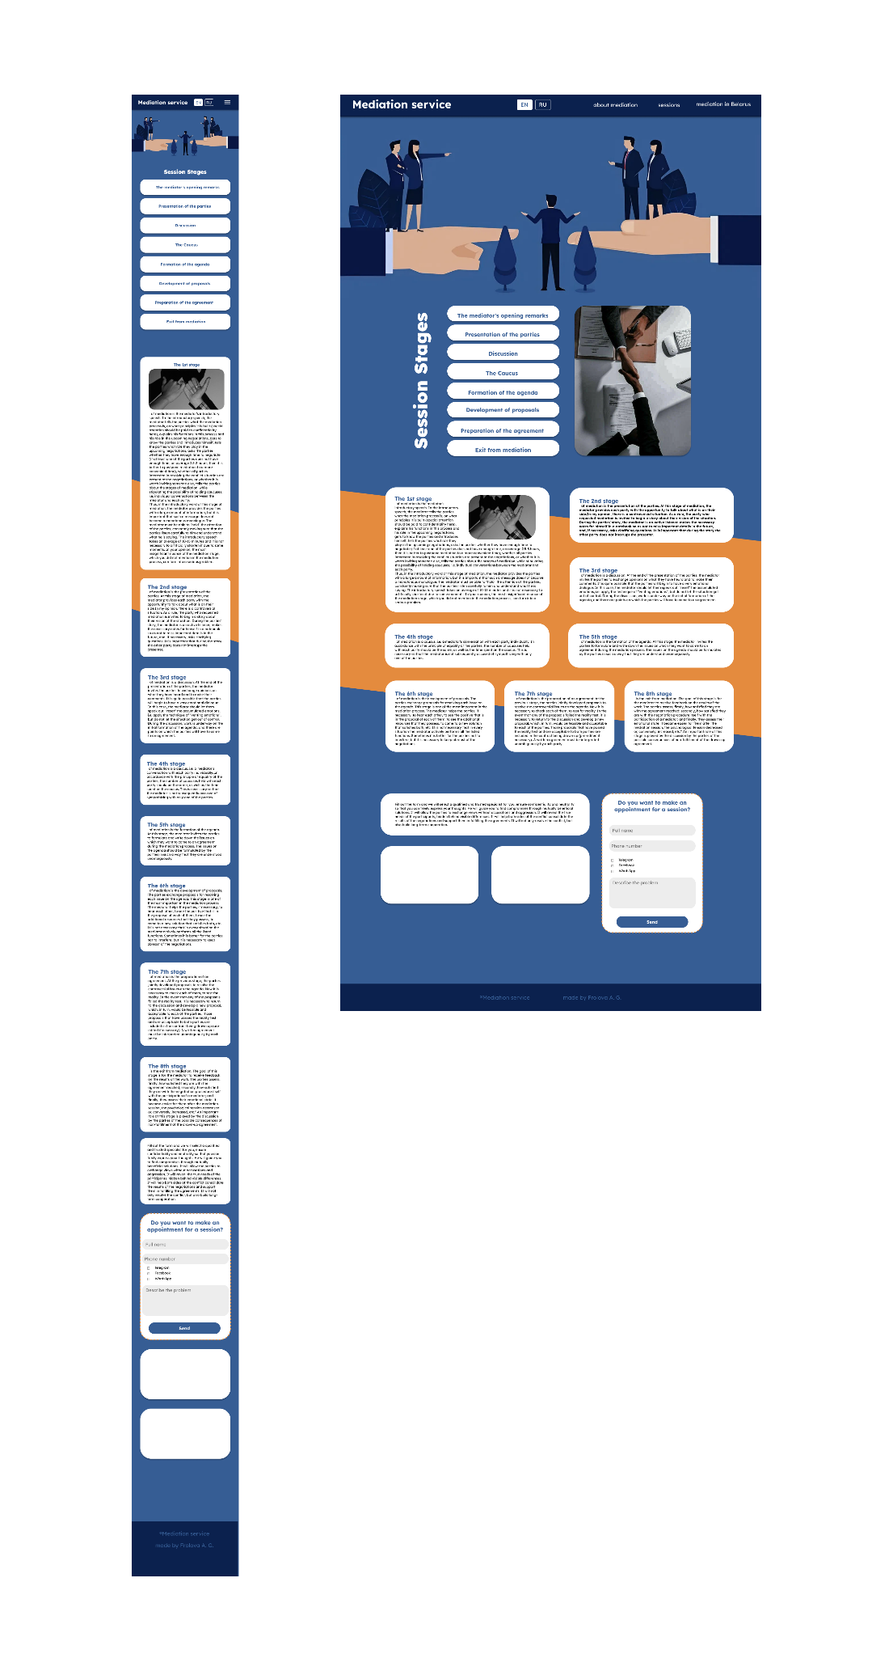
Рисунок 4.1 – Макет страницы «Сеансы» для мобильной и десктопной версий

4.2 Кроссбраузерность веб-сайта
Кросбраузерность — это способность веб-сайта корректно отображаться и функционировать во всех популярных браузерах. Это ключевой аспект веб-разработки, который обеспечивает комфортный пользовательский опыт независимо от выбора браузера.
Кроссбраузерность веб-сайта достигалась с помощью использования префиксов в CSS-свойствах. Префиксы добавлялись препроцессором Scss автоматически. Для проверки, созданной кроссбраузерности веб-сайта использованы такие современные браузеры, как Microsoft Edge, Google Chrome, Opera.
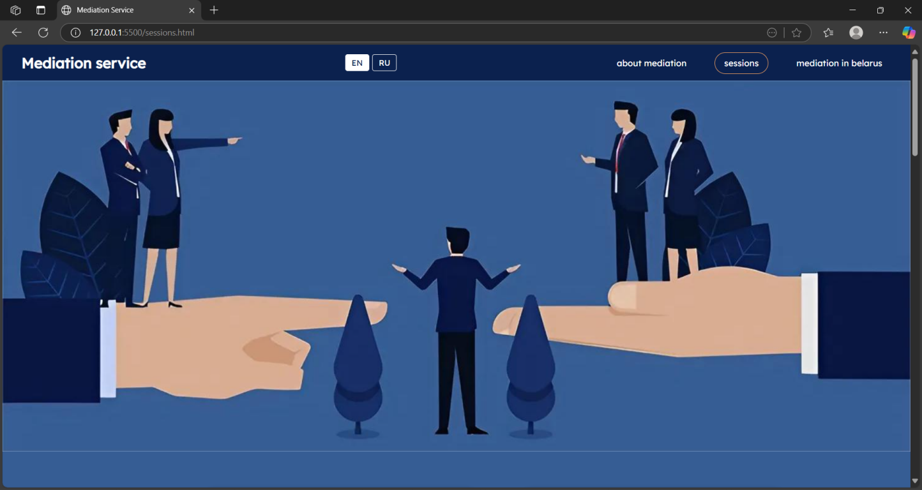
Рисунок 4.2 – вид в Microsoft Edge
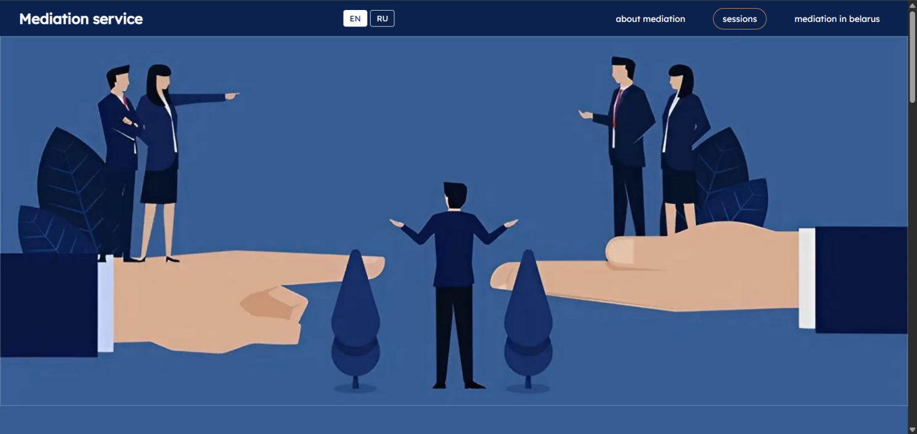
Рисунок 4.2 – вид в Google Chrome
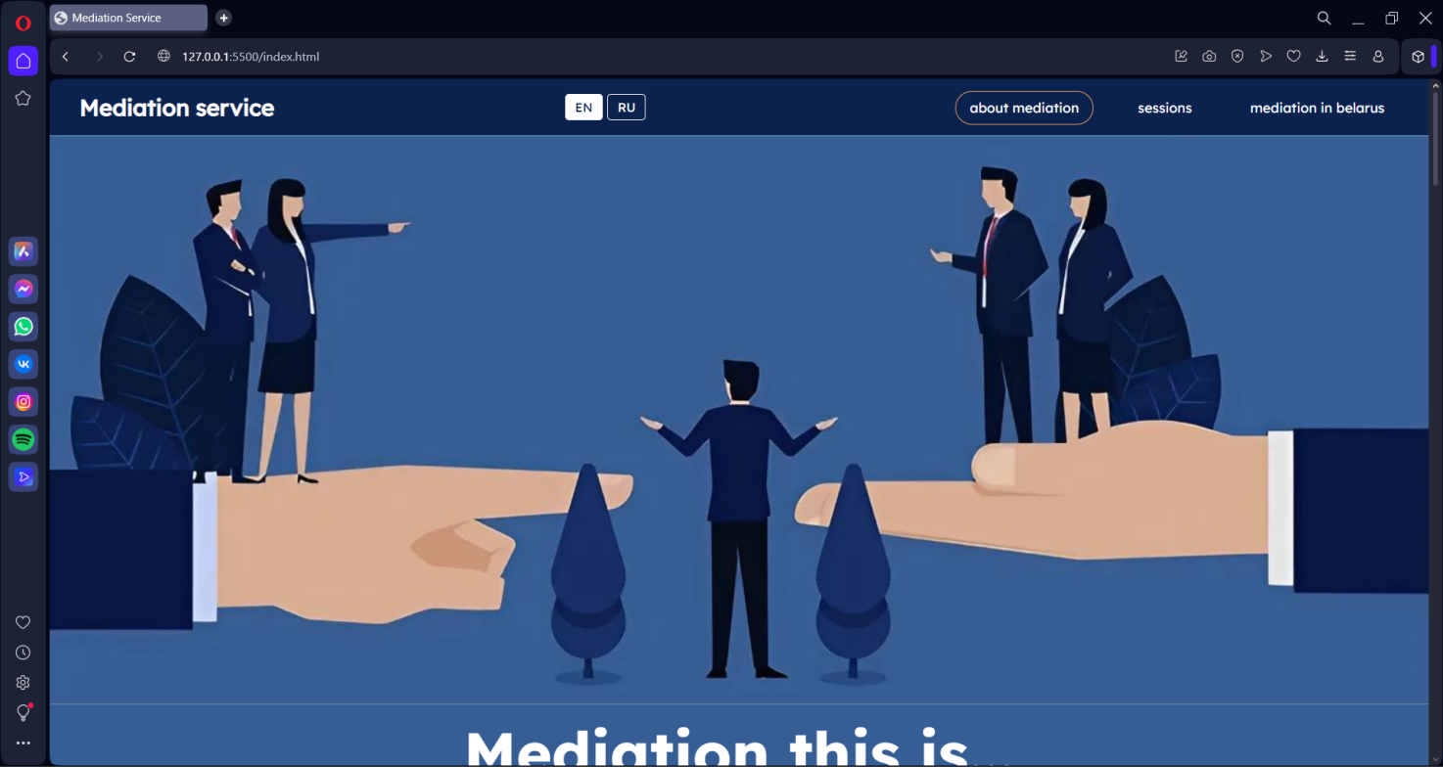
Рисунок 4.2 – вид в Opera

4.3 Руководство пользователя
Все страницы сайта имеют удобное меню навигации с эффектами, облегчающими восприятие информации. Навигация позволяет быстро переходить между страницами и менять язык интерфейса.
На главной странице представлена основная информация о сфере медиации: её функции, области применения, виды, ведущие организации, а также определение самой медиации и круг её участников. В разделе «Медиация в сферах человеческой жизни» можно подробнее ознакомиться с областью применения медиации, просто наведя курсор на изображение.
На странице «Сеансы» содержатся сведения о проведении медиационных сеансов, их этапах, а также возможность подать заявку на рассмотрение вашей ситуации и поиск оптимального решения. В заявке необходимо указать ваше ФИО, номер телефона, социальную сеть для последующей коммуникации и детально описать проблему, после чего нажать кнопку отправки.
Страница «Медиация в Беларуси» предоставляет данные о результатах работы медиации на 2019 год, её целях и перспективах развития в стране.
На последних двух страницах размещены видео, которые помогают лучше понять влияние медиации. В конце каждой страницы расположен footer, содержащий контактную информацию для связи между объектом и субъектом, где субъектом является посетитель сайта.

4.4 Вывод
В данном разделе рассмотрена адаптивность сайта под различные устройства и работа его в разных браузерах. Данный раздел дал возможность проверить корректность отображения веб-сайта на широком диапазоне платформ. А также ознакомить пользователя с функционалом и содержанием благодаря созданию руководства пользователя.

Заключение
В современном обществе растёт потребность в методах разрешения конфликтов, которые минимизируют стресс и способствуют достижению компромиссных решений. Медиация — относительно новое направление, но оно уже доказало свою эффективность. Проект по созданию веб-ресурса, посвящённого службе медиации, стал важным шагом в популяризации этого метода и предоставлении удобного инструмента для поиска квалифицированных специалистов.
Актуальность и цели проекта
Медиация предлагает альтернативу традиционным судебным разбирательствам, обеспечивая мягкий и конструктивный подход к решению проблем. Именно поэтому основой проекта стала разработка веб-сайта, ориентированного на тему «Сфера медиации».
В ходе курсового проектирования был создан сайт на тему «Служба медиации», включающий 3 страницы. В результате работы над курсовым проектом были определены цели и задачи, а также выбраны инструменты и технологии для его реализации.
Ключевая цель разработки состояла в создании функционального, удобного и информативного веб-ресурса, который познакомит пользователей с медиацией, объяснит её преимущества и поможет найти профессионалов в данной сфере.
На первых этапах было проведено исследование аналогичных решений, что позволило определить лучшие практики и избежать распространённых ошибок. Благодаря анализу было сформировано чёткое представление о структуре сайта и его функциональных возможностях.
После сбора информации начался процесс создания макетов и прототипов. Макеты разрабатывались в Figma, включали продуманные переходы между страницами, интерфейсные элементы и адаптацию для мобильных устройств.
Следующий этап включал реализацию HTML-структуры сайта, основанной на семантических элементах: <header>, <nav>, <section>, <footer>. Что обеспечило удобную навигацию.
Для стилизации были использованы SCSS и CSS, которые помогли гибко управлять стилями, добавлять переменные, миксины и вложенные селекторы, упрощая процесс работы с кодом. Важной частью проекта стало создание мультиверсии сайта — были реализованы английская и русская версии интерфейса благодаря JSON, что делает ресурс доступным для широкой аудитории.
Особое внимание уделялось адаптивности и кроссбраузерности. Сайт был протестирован на разных устройствах и браузерах, что обеспечило его корректное отображение в любых условиях.
Дополнительно был настроен JavaScript, который добавил интерактивность, динамические элементы и улучшил взаимодействие пользователей с сайтом.
Используемая среда разработки Visual Studio Code позволила эффективно управлять кодом, применять плагины и тестировать функциональность сайта на разных платформах.
На финальном этапе сайт прошёл тестирование, включая проверку всех функций, анимаций и эффектов. Было составлено руководство пользователя, которое помогает новым посетителям ознакомиться с основными возможностями веб-ресурса.
Создание сайта службы медиации стало значимым шагом в развитии этого направления, позволяя людям получить помощь в разрешении конфликтов быстро и без дополнительных стрессов. Проект получился функциональным, интуитивно понятным и технически грамотным, что гарантирует его успешное использование. В дальнейшем возможны дополнения и улучшения, такие как оптимизация скорости загрузки, расширение функциональности и интеграция новых инструментов.
Благодаря этому веб-ресурс может внести вклад в повышение осведомлённости о медиации и её востребованности среди широкой аудитории, способствуя формированию более гармоничного общества.
Ссылка на Git: https://github.com/SanFrolova/courseworks.git

Список использованных источников
- HTML [Электронный ресурс] // HTMLBook. – Режим доступа: http://htmlbook.ru/html. – Дата доступа: 08.04.2025.
- Трепачёв, Д. А. Учебник HTML и CSS для новичков [Электронный ресурс] / Д. А. Трепачёв. – Режим доступа: https://code.mu/ru/markup/book/prime/?yclid=16841730349084966911. – Дата доступа: 09.04.2025.
- Документация SCSS [Электронный ресурс]. – Режим доступа: https://sass-scss.ru/documentation. – Дата доступа: 17.04.2025.
- HTML5, CSS3 и JavaScript. Исчерпывающее руководство [Электронный ресурс]. – Режим доступа: https://webbooks.com.ua/?p=1048. – Дата доступа: 21.04.2025.

ПРИЛОЖЕНИЕ А Прототипы веб-страниц
Десктопная версия
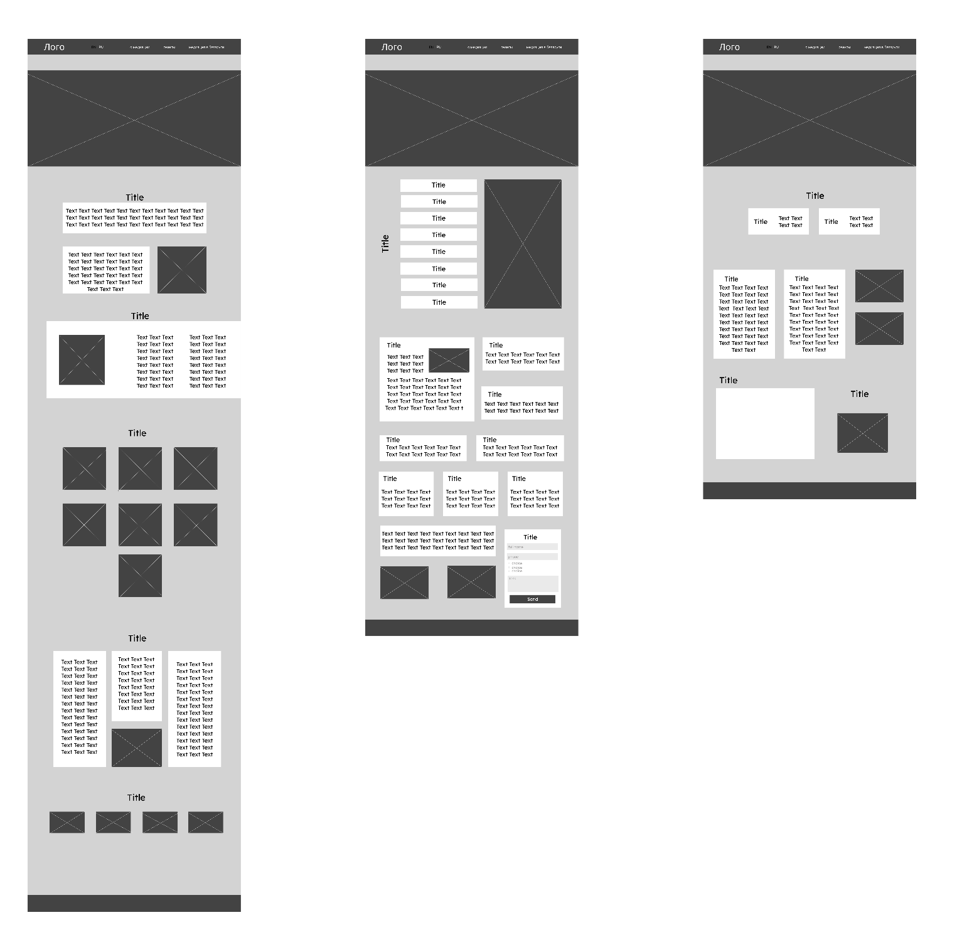
Рисунок – страницы веб-сайта («О медиации», «Сеансы», «Медиация в Беларуси» слева на право)
Мобильная версия
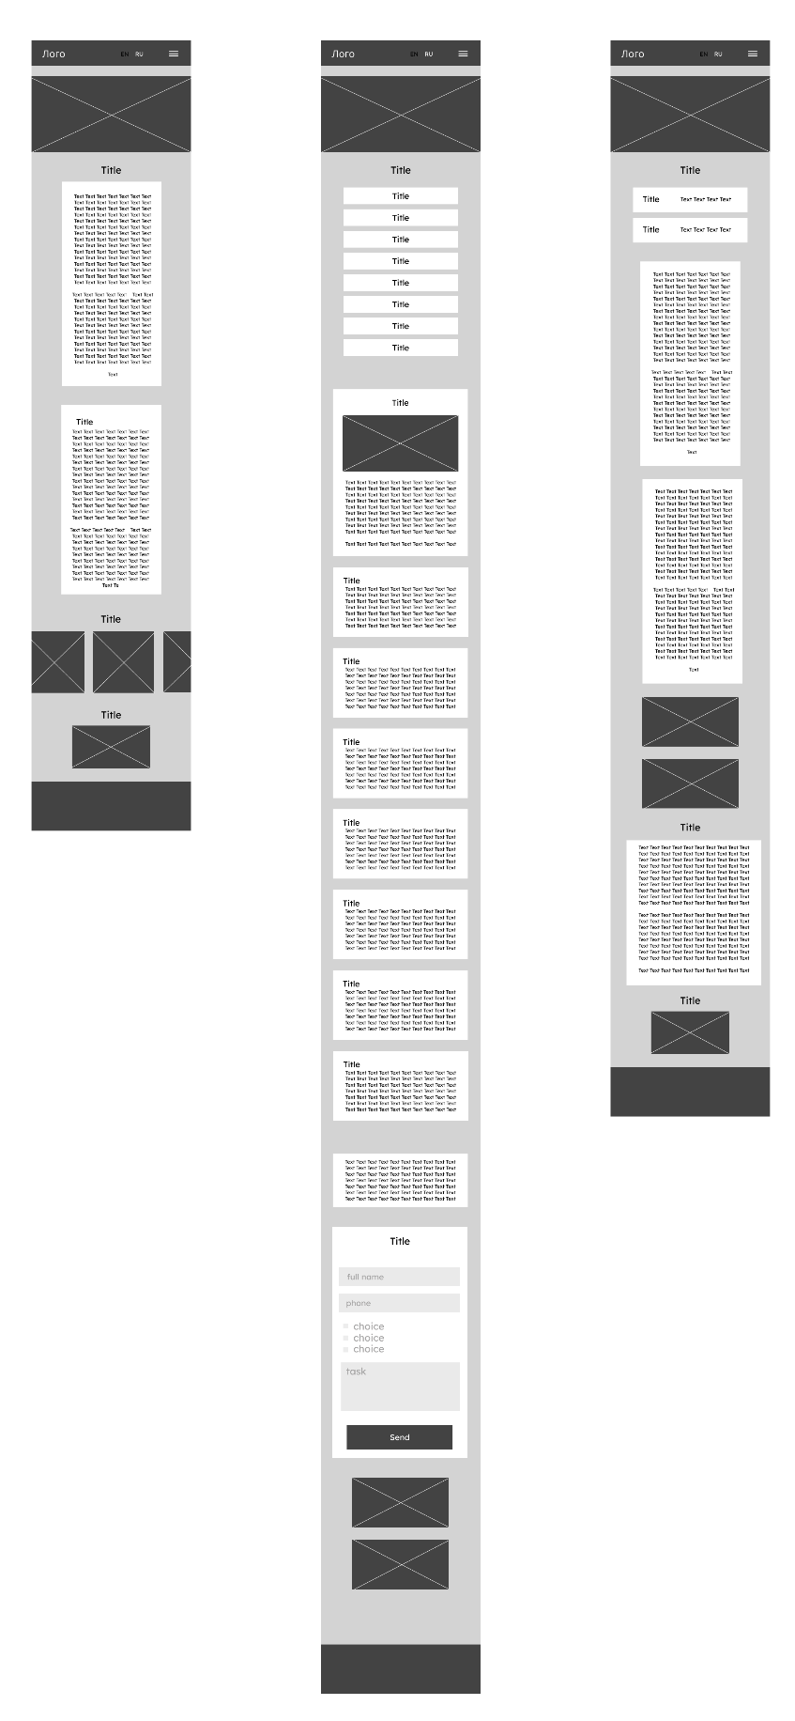
Рисунок – страницы веб-сайта для мобильной версии («О медиации», «Сеансы», «Медиация в Беларуси» слева на право)

ПРИЛОЖЕНИЕ Б Макеты веб-страниц
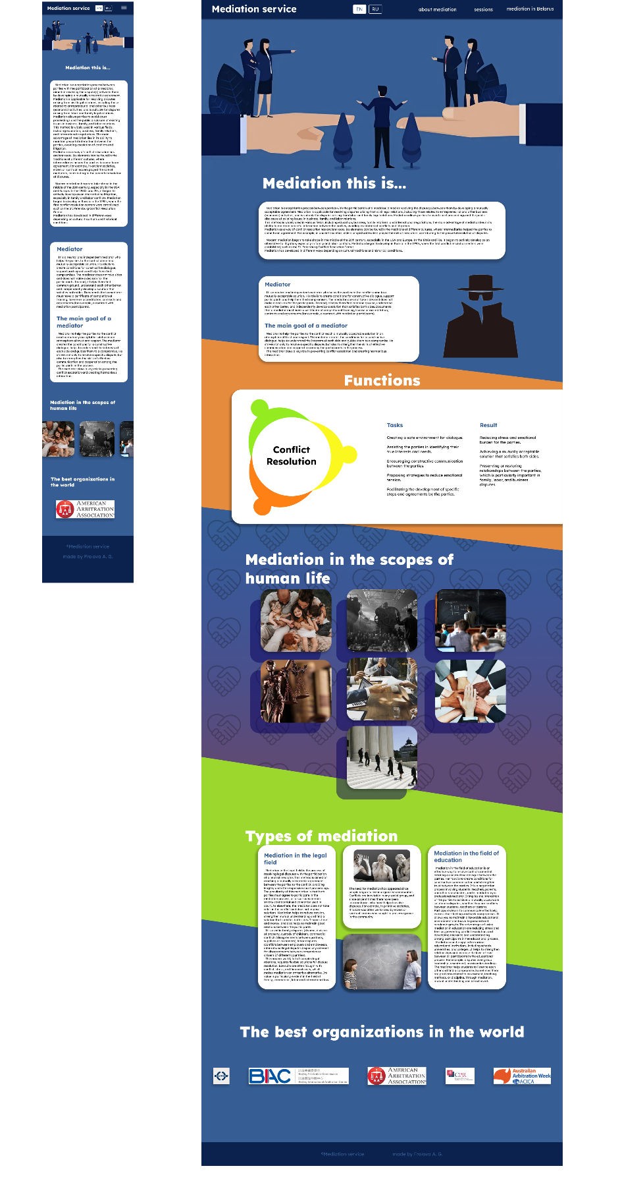
Рисунок – главная страница веб-сайта «О медиации» (мобильная и компьютерная версии слева на право)
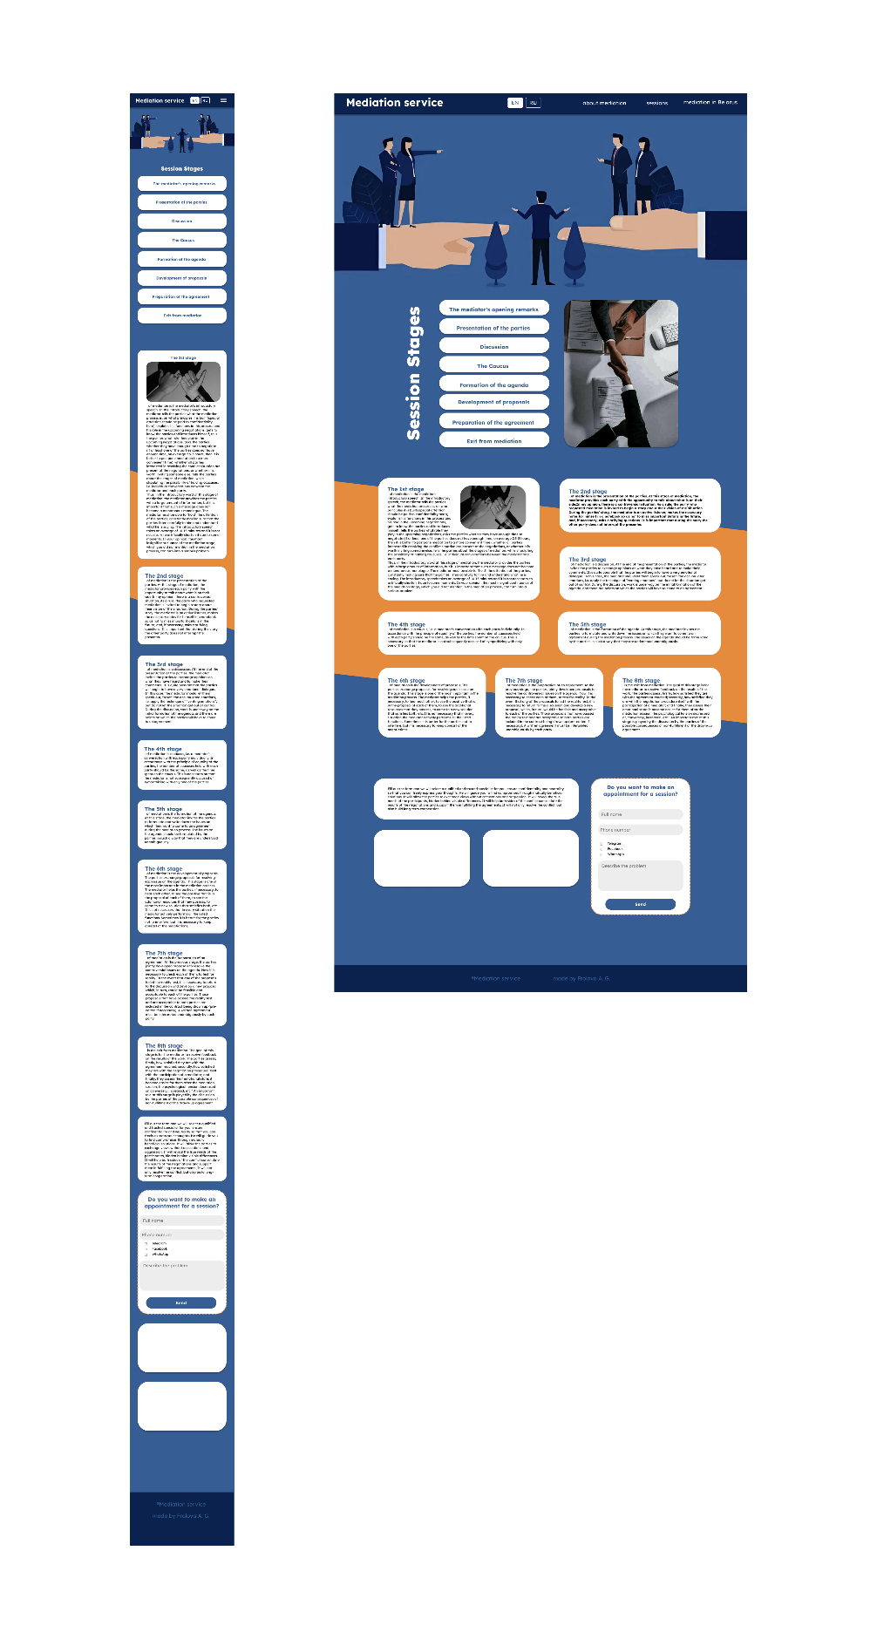
Рисунок – страница веб-сайта «Сеансы» (мобильная и компьютерная версии слева на право)
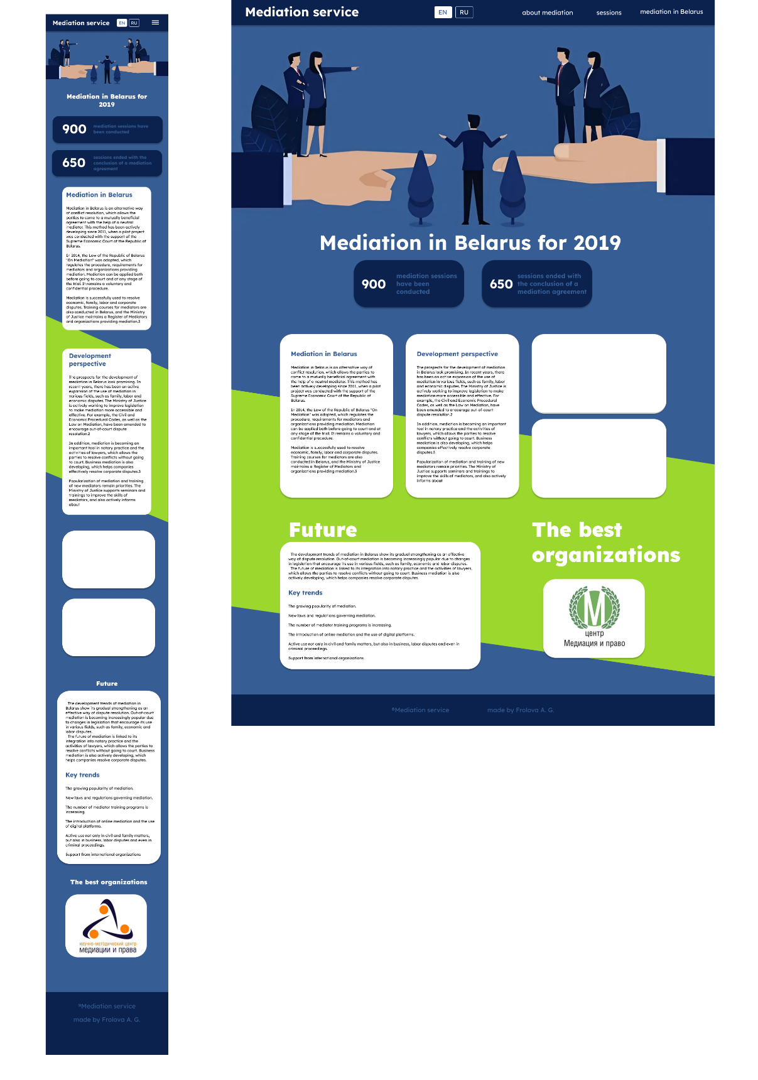
Рисунок – страница веб-сайта «Медиация в Беларуси» (мобильная и компьютерная версии слева на право)

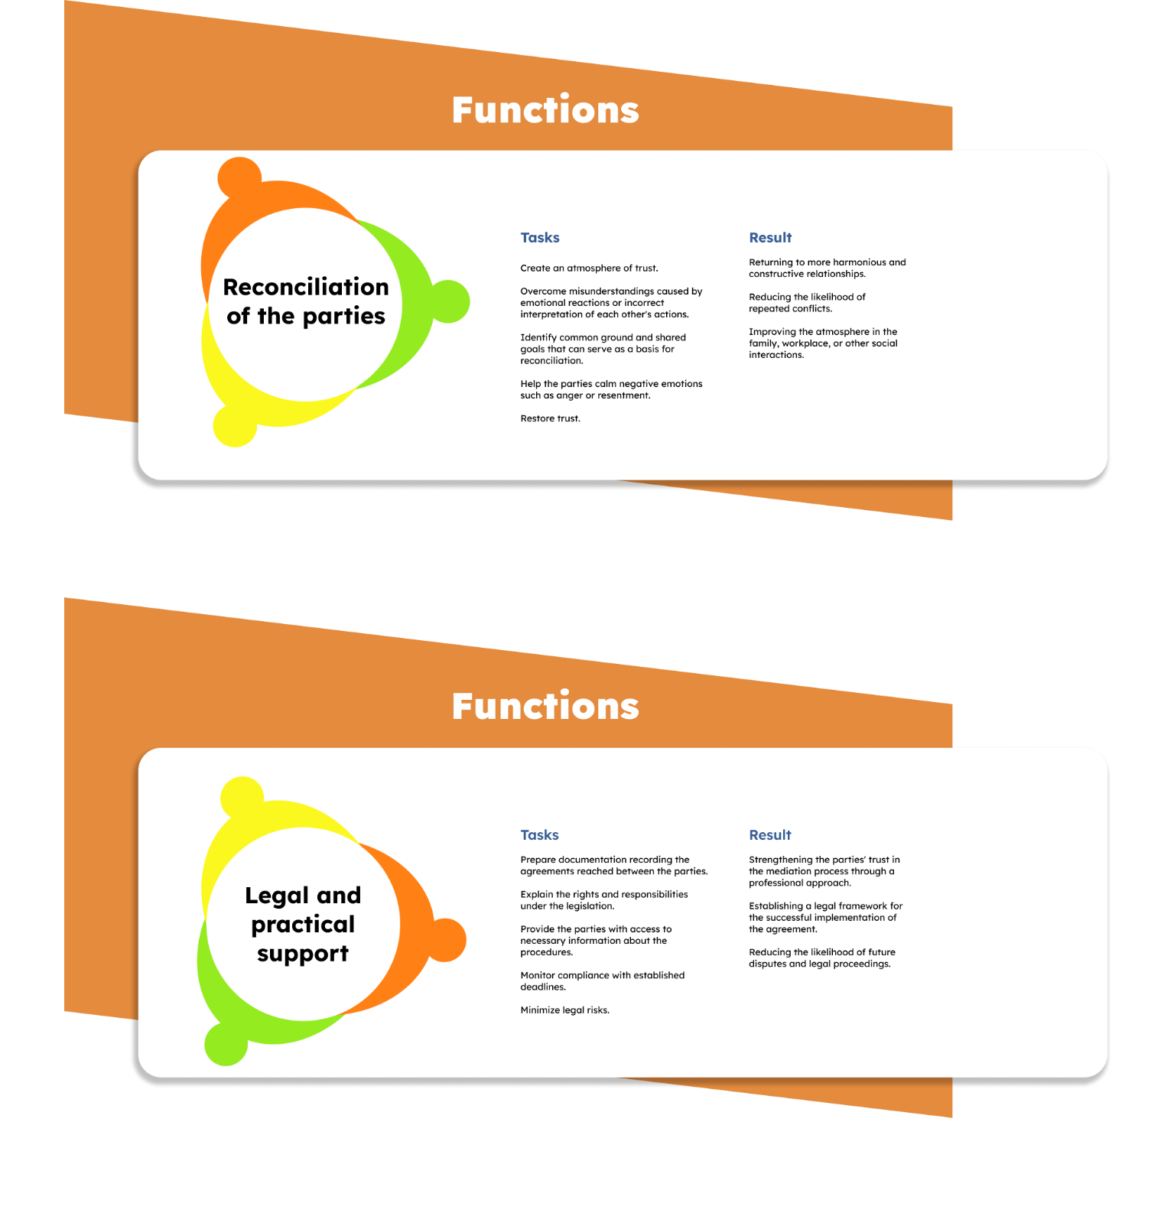
Рисунок – два последующих состояния секции Functions

ПРИЛОЖЕНИЕ В Листинг HTML-документа
<!DOCTYPE html>
<html lang="en">
<head>
<meta charset="UTF-8">
<meta name="viewport" content="width=device-width, initial-scale=1.0">
<title>Mediation Service</title>
<link rel="stylesheet" href="/css/styles.css">
</head>
<body>
<header>
<nav class="main-nav">
<div class="logo">Mediation service</div>
<div class="language-switcher">
<button class="lang-btn active" data-lang="en">EN</button>
<button class="lang-btn" data-lang="ru">RU</button>
</div>
<button class="burger-menu" aria-label="Toggle menu">
<span></span>
<span></span>
<span></span>
</button>
<ul class="nav-links">
<li><a href="index.html" class ="now" data-translate="about_mediation">about mediation</a></li>
<li><a href="sessions.html" data-translate="sessions">sessions</a></li>
<li><a href="in_belarus.html" data-translate="mediation_in_belarus">mediation in Belarus</a></li>
</ul>
</nav>
</header>

<main>
<section class="hero">
<div class="hero-content">
<div class="hero-image">
<img src="/mediation/photos/header.jpeg" alt="Mediation illustration showing two parties and a mediator">
</div>
<h1 data-translate="hero_title">Mediation this is...</h1>
<div class="description">
<div> <p data-translate="hero_text[0]">Mediation is a negotiation process between parties with the participation of a mediator, aimed at resolving the dispute(s) between them by developing a mutually acceptable agreement. Mediation is applicable for resolving disputes arising from civil legal relations, including those related to entrepreneurial and other business (economic) activities, and is suitable for disputes arising from labor and family legal relations. Mediation allows parties to avoid court proceedings and the public disclosure of existing issues in business, family, and labor relations.
This method is widely used in various fields, including education, business, family relations, and international negotiations. The main advantage of mediation lies in its ability to maintain peaceful interaction between the parties, avoiding escalation of conflicts and litigation.
Mediation as a way of conflict resolution has ancient roots. Its elements can be found in the traditions of different cultures, where intermediaries helped the parties to come to an agreement. For example, in ancient societies, elders or spiritual leaders played the role of mediators, contributing to the peaceful resolution of disputes.</p>
<p data-translate="hero_text[1]">Modern mediation began to take shape in the middle of the 20th century, especially in the USA and Europe. In the 1960s and 70s, it began to actively develop as an alternative to litigation, especially in family and labor conflicts. Mediation began to develop in Russia in the 1990s, when the first conflict resolution centers were established, such as the St. Petersburg Conflict Resolution Center.
Mediation has developed in different ways depending on cultural traditions and historical conditions.</p></div>
</div>
</div>
</section>

<section class="mediator">
<div class="container">
<div class="mediator-content">
<div class="text-content">
<h2 data-translate="mediator_title">Mediator</h2>
<p data-translate="mediator_text">It is a neutral and independent mediator who helps the parties to the conflict come to a mutually acceptable solution. His role is to create conditions for constructive dialogue, support participants and help them find compromises. The mediator does not take sides and does not make a decision for the participants. Instead, it helps them find common ground, understand each other better, and independently develop a solution that satisfies both sides. Documents that a mediator must have: a certificate of completion of training, license or accreditation, contracts and agreements (for example, a contract with mediation participants).</p>
<h2 data-translate="mediator_goal">The main goal of a mediator</h2>
<p data-translate="mediator_goal_text"> Mediator to help the parties to the conflict reach a mutually acceptable solution in an atmosphere of trust and respect. The mediator creates the conditions for a constructive dialogue, helps to understand the interests of each side and guides them to a compromise. He strives not only to resolve a specific dispute, but also to strengthen the skills of effective communication and cooperation among the participants in the process.</p>
<p data-translate="m">The mediator plays a key role in preventing conflict escalation and creating harmonious interaction.</p>

</div>
<div class="mediator-image">
<img src="/mediation/photos/maxresdefault.png" alt="Mediator silhouette with hat">
</div>
</div>
</div>
</section>

<section class="functions">
<div class="container">
<h1 data-translate="functions_title">Functions</h1>
<div class="conflict-resolution">
<div class="title-overlay">
<h2 class="title-text">Conflict Resolution</h2>
</div>
<img src="/mediation/photos/functions.svg" class="rotating-svg" alt="Conflict Resolution Process">
<div class="tasks-results">
<div class="tasks">
<h3 data-translate="tasks">Tasks</h3>
<div class="tasks-content">
<div class="tasks-1">
<p data-translate="t1[0]">Creating a safe environment for dialogue.</p>
<p data-translate="t1[1]">Assisting the parties in identifying their true interests and needs.</p>
<p data-translate="t1[2]">Encouraging constructive communication between the parties.</p>
<p data-translate="t1[3]">Proposing strategies to reduce emotional tension.</p>
<p data-translate="t1[4]">Facilitating the development of specific steps and agreements by the parties.</p>
</div>
<div class="tasks-2" style="display: none;">
<p data-translate="t2[0]">Create an atmosphere of trust.</p>
<p data-translate="t2[1]">Overcome misunderstandings caused by emotional reactions or incorrect interpretation of each other's actions.</p>
<p data-translate="t2[2]">Identify common ground and shared goals that can serve as a basis for reconciliation.</p>
<p data-translate="t2[3]">Help the parties calm negative emotions such as anger or resentment. </p>
<p data-translate="t2[4]">Restore trust.</p>
</div>
<div class="tasks-3" style="display: none;">
<p data-translate="t3[0]">Prepare documentation recording the agreements reached between the parties.</p>
<p data-translate="t3[1]">Explain the rights and responsibilities under the legislation.</p>
<p data-translate="t3[2]">Provide the parties with access to necessary information about the procedures.</p>
<p data-translate="t3[3]">Monitor compliance with established deadlines.</p>
<p data-translate="t3[4]">Minimize legal risks.</p>
</div>
</div>
</div>
<div class="results">
<h3 data-translate="results">Result</h3>
<div class="results-content">
<div class="results-1">
<p data-translate="r1[0]">Reducing stress and emotional burden for the parties.</p>
<p data-translate="r1[1]">Achieving a mutually acceptable solution that satisfies both sides.</p>
<p data-translate="r1[2]">Preserving or restoring relationships between the parties.</p>
</div>
<div class="results-2" style="display: none;">
<p data-translate="r2[0]">Returning to more harmonious and constructive relationships.</p>
<p data-translate="r2[1]">Reducing the likelihood of repeated conflicts.</p>
<p data-translate="r2[2]">Improving the atmosphere in the family, workplace, or other social interactions.</p>
</div>
<div class="results-3" style="display: none;">
<p data-translate="r3[0]">Strengthening the parties' trust in the mediation process through a professional approach.</p>
<p data-translate="r3[1]">Establishing a legal framework for the successful implementation of the agreement.</p>
<p data-translate="r3[2]">Reducing the likelihood of future disputes and legal proceedings.</p>
</div>
</div>
</div>
</div>
</div>
</div>
</section>

<section class="mediation-scopes">
<div class="container">
<h1 data-translate="scopes_title">Mediation in the scopes of human life</h1>
<div class="image-grid">
<div class="image-item">
<img src="/mediation/photos/family_scope.jpg" alt="Family mediation">
<div class="image-overlay">
<h3 data-translate="family[0]">Family Mediation</h3>
<p data-translate="family[1]">Resolution of family conflicts and disputes</p>
</div>
</div>
<div class="image-item">
<img src="/mediation/photos/sudebn_scope.jpg" alt="Business mediation">
<div class="image-overlay">
<h3 data-translate="judicial[0]">Judicial Mediation</h3>
<p data-translate="judicial[1]">Alternative resolution of legal disputes</p>
</div>
</div>
<div class="image-item">
<img src="/mediation/photos/school_scope.webp" alt="Education mediation">
<div class="image-overlay">
<h3 data-translate="school[0]">School Mediation</h3>
<p data-translate="school[1]">Conflict resolution in educational environment</p>
</div>
</div>
<div class="image-item">
<img src="/mediation/photos/socium_scope.webp" alt="Legal mediation">
<div class="image-overlay">
<h3 data-translate="social[0]">Social Mediation</h3>
<p data-translate="social[1]">Resolution of conflicts in society</p>
</div>
</div>
<div class="image-item">
<img src="/mediation/photos/workspace_scope.jpg" alt="Corporate mediation">
<div class="image-overlay">
<h3 data-translate="corporate[0]">Corporate Mediation</h3>
<p data-translate="corporate[1]">Resolution of disputes in business environment</p>
</div>
</div>
<div class="image-item">
<img src="/mediation/photos/commer_scope.webp" alt="Team mediation">
<div class="image-overlay">
<h3 data-translate="commercial[0]">Commercial Mediation</h3>
<p data-translate="commercial[1]">Resolution of business disputes</p>
</div>
</div>
<div class="image-item">
<img src="/mediation/photos/multyworld_scope.webp" alt="World">
<div class="image-overlay">
<h3 data-translate="international[0]">International Mediation</h3>
<p data-translate="international[1]">Resolution of intercultural conflicts</p>
</div>
</div>
</div>
</div>
</section>

<section class="mediation-types">
<div class="container">
<h1 data-translate="types_title">Types of mediation</h1>
<div class="types-grid">
<div class="type legal-field">
<h2 data-translate="legal_mediation">Mediation in the legal field</h2>
<p data-translate="legal[0]">Mediation in the legal field is the process of resolving legal disputes with the participation of a neutral mediator. This method is aimed at reaching a mutually acceptable agreement between the parties to the conflict, avoiding lengthy and often expensive court proceedings. The peculiarity of this mediation is that both parties must agree to participate in the mediation process, all discussions remain strictly confidential and cannot be used in court.</p>
<p data-translate="legal[1]">It is used in family disputes (divorce, division of property, custody of children), commercial conflicts (disagreements between partners, suppliers or customers), labor disputes (conflicts between employers and employees), international legal disputes (especially relevant for disagreements between companies or citizens of different countries).</p>
</div>
<div class="type mixed-content">
<img src="/mediation/photos/typesHistory.png" alt="Educational discussion">
<p data-translate="mixed">The need for mediation has appeared since people began to live in organized communities. Conflicts are inevitable in any social group, and since ancient times there have been intermediaries who have helped resolve disputes. For example, in primitive societies, this role was often performed by elders or spiritual leaders who sought to preserve peace in the community.</p>

</div>
<div class="type image-only">
<img src="/mediation/photos/types.webp" alt="School mediation">
</div>
<div class="type education-field">
<h2 data-translate="education_mediation">Mediation in the field of education</h2>
<p data-translate="educ[0]">Mediation in the field of education is an effective way to resolve conflicts aimed at creating a constructive dialogue between the parties. Her task is to create conditions for constructive communication and strengthen trust between the parties. It is a negotiation process involving students, teachers, parents, and other stakeholders, and is mediated by a professional mediator.</p>
<p data-translate="educ[1]">Mediation can be applied in various educational institutions, including schools, universities, and colleges. It helps to strengthen relationships and increase the level of trust between all participants in the educational process. For example, disputes over group leadership, resentment, or misunderstandings.</p>
</div>
</div>
</div>
</section>

<section class="organizations">
<div class="container">
<h1 data-translate="organizations_title">The best organizations in the world</h1>
<div class="organization-slider">
<div class="slider-track">
<img src="/mediation/photos/org_aaa.webp" alt="American Arbitration Association logo logo">
<img src="/mediation/photos/org_acica.jpg" alt="ACICA logo">
<img src="/mediation/photos/org_bac.webp" alt="BIAC logo">
<img src="/mediation/photos/org_JAMS.jpg" alt="JAMS logo">
<img src="/mediation/photos/org_cpr.webp" alt="CPR logo">
</div>
</div>
</div>
</section>
</main>

<footer>
<div class="footer-content">
<div>
<h2 data-translate="footer_text">Mediation service</h2>
<p data-translate="contacts">Contacts</p>
<p data-translate="phone">phone: +375 25 xxx xx xx</p>
<p>GIT: <a href="https://github.com/SanFrolova">SanFrolova</a></p>
</div>
<div>
<ul class="nav-footer">
<li><a href="index.html" data-translate="about_mediation">about mediation</a></li>
<li><a href="sessions.html" data-translate="sessions">sessions</a></li>
<li><a href="in_belarus.html" data-translate="mediation_in_belarus">mediation in Belarus</a></li>
</ul>
</div>
</div>
</footer>
<script src="/js/main.js"></script>
<script src="/js/func.js"></script>
<script src="/js/trans.js"></script>
</body>
</html>
Листинг страницы «О медиации»
<!DOCTYPE html>
<html lang="en">
<head>
<meta charset="UTF-8">
<meta name="viewport" content="width=device-width, initial-scale=1.0">
<title>Session Stages - Mediation Service</title>
<link rel="stylesheet" href="/css/c.css">
<style>
@media (max-width: 768px) {
body {
padding-top: 50px;
}

.main-nav {
padding: 0.5rem 30px;
}

.session-grid-container {
grid-template-columns: 1fr;
}

.x1 h1 {
margin-left: 20px;
writing-mode: horizontal-tb;
transform: none;
font-size: 32px;
text-align: left;
margin-bottom: 20px;
align-items: center;
justify-content: center;
}

.x2 {
display: grid;
max-width: 330px;
grid-template-columns: 1fr;
}

.session-content .stage-block {
width: 100%;
height: auto;
min-height: 60px;
padding: 15px;
border-radius: 20px;
}

.session-content .stage-block h2 {
font-size: 14px;
line-height: 1.4;
}

.x3 img {
display: none !important;
}

.stages-grid {
width: 100%;
height: auto;
grid-template-columns: 1fr;
grid-template-rows: auto;
grid-template-areas:
"h1y1"
"h2"
"y2"
"z1"
"z2"
"k12";
gap: 20px;
}

.stage {
width: 100%;
min-width: 0;
min-height: auto;
padding: 20px;
border-radius: 20px;
}

.h1y1 {
min-height: auto;
flex-direction: column;
}

.stage-img-float {
width: 100%;
height: auto;
max-height: 200px;
float: none;
margin: 15px 0;
border-radius: 20px;
}

.k12 {
flex-direction: column;
gap: 20px;
min-width: 0;
}

.info-block {
width: 100%;
margin: 0;
border-radius: 20px;
}

.form {
padding: 0 30px;
margin: 40px 0;
}

.form-grid {
grid-template-columns: 1fr;
grid-template-rows: auto;
grid-template-areas:
"form-text"
"form-side"
"video1"
"video2";
width: 100%;
gap: 20px;
}

.form-side,
.form-text,
.form-video {
width: 100%;
min-width: 0;
border-radius: 20px;
}

.form-video {
height: auto;
aspect-ratio: 16/9;
}
.main-nav .logo {
font-weight: bold;
font-size: 1.1rem;
background-color: transparent;
color: #fff;
text-decoration: none;
}
}

@media (min-width: 769px) and (max-width: 1024px) {
body {
padding-top: 60px;
}

.main-nav {
padding: 0.5rem 30px;
}

.session-grid-container,
.stages_content {
padding: 0 30px;
}

.session-grid-container {
grid-template-columns: 80px 1fr 1fr;
gap: 30px;
}

.x1 h1 {
font-size: 36px;
}

.stages-grid {
width: 100%;
grid-template-columns: 1fr 1fr;
grid-template-rows: auto auto auto auto;
grid-template-areas:
"h1y1 h2"
"h1y1 y2"
"z1 z2"
"k12 k12";
gap: 20px;
}

.stage {
padding: 20px;
border-radius: 30px;
}

.h1y1 {
min-height: auto;
}

.k12 {
flex-direction: row;
flex-wrap: wrap;
justify-content: space-between;
}

.info-block {
width: calc(50% - 10px);
margin-bottom: 20px;
}

.form {
padding: 0 30px;
}

.form-grid {
grid-template-columns: 1fr 1fr;
grid-template-rows: auto auto;
grid-template-areas:
"form-text form-side"
"video1 video2";
width: 100%;
gap: 20px;
}

.form-side {
min-height: auto;
}

footer {
padding: 40px 30px;
}
}
</style>
<script>
document.addEventListener('DOMContentLoaded', function() {
const phoneInput = document.getElementById('phone');

phoneInput.addEventListener('input', function(e) {
this.value = this.value.replace(/[^0-9]/g, '');
});

phoneInput.addEventListener('paste', function(e) {
e.preventDefault();
const text = (e.clipboardData || window.clipboardData).getData('text');
this.value = text.replace(/[^0-9]/g, '');
});
});
</script>
</head>
<body>
<header>
<nav class="main-nav">
<div class="logo">Mediation service</div>
<div class="language-switcher">
<button class="lang-btn active" data-lang="en">EN</button>
<button class="lang-btn" data-lang="ru">RU</button>
</div>
<button class="burger-menu" aria-label="Toggle menu">
<span></span>
<span></span>
<span></span>
</button>
<ul class="nav-links">
<li><a href="index.html" data-translate="about_mediation">about mediation</a></li>
<li><a href="sessions.html" data-translate="sessions" class ="now">sessions</a></li>
<li><a href="in_belarus.html" data-translate="mediation_in_belarus">mediation in Belarus</a></li>
</ul>
</nav>
</header>
<main>
<section class="hero-session">
<div class="hero-bg">
<img src="/mediation/photos/header.jpeg" alt="Session illustration">
</div>
</section>
<section class="session-content">
<div class="session-grid-container">
<div class="x1">
<h1 data-translate="session[0]">Session Stages</h1>
</div>
<div class="x2">
<div class="stage-block" data-translate="session[1]"><h2>The mediator's opening remarks</h2></div>
<div class="stage-block" data-translate="session[2]"><h2>Presentation of the parties</h2></div>
<div class="stage-block" data-translate="session[3]"><h2>Discussion</h2></div>
<div class="stage-block" data-translate="session[4]"><h2>The Caucus</h2></div>
<div class="stage-block" data-translate="session[5]"><h2>Formation of the agenda</h2></div>
<div class="stage-block" data-translate="session[6]"><h2>Development of proposals</h2></div>
<div class="stage-block" data-translate="session[7]"><h2>Preparation of the agreement</h2></div>
<div class="stage-block" data-translate="session[8]"><h2>Exit from mediation</h2></div>
</div>
<div class="x3">
<img src="/mediation/photos/stages.webp" alt="Session stages image">
</div>
</div>
</section>
<section class="stages_content">
<div class="stages-grid">
<div class="stage h1y1">
<div class="stage-text">
<h2 data-translate="stages[0]">The 1st stage</h2>
<img src="/mediation/photos/stages_good.jpg" alt="Stage 1" class="stage-img-float">
<p data-translate="stages[1]">of mediation is the mediator's introductory speech. In the introductory speech, the mediator tells the parties what the mediation process is, on what principles it is built, explains his functions in this process and his role in the upcoming negotiations, gets to know the parties and introduces himself, tells the parties what role they play in the upcoming negotiations, asks the parties whether they have enough time to negotiate, whether all parties interested in resolving the conflict situation are present at the negotiations, or whether it is worth inviting someone else, tells the parties about the stages of mediation, while stipulating the possibility of holding caucuses, i.e. individual conversations between the mediator and each party.
Thus, in the introductory word at this stage of mediation, the mediator provides the parties with a large amount of information. The mediator must be able to "hold" the attention of the parties, constantly making sure that the parties listen carefully to him and understand what he is saying. The introductory speech takes an average of 10-15 minutes and it is not necessary to artificially shorten it due to some moments. In your opinion, the most insignificant nuance of the mediation stage, which you did not mention in the mediation process, can turn into a serious problem.
</p>
</div>

</div>
<div class="stage h2">
<h2 data-translate="stages[2]">The 2nd stage</h2>
<p data-translate="stages[3]">of mediation is the presentation of the parties. At this stage of mediation, the mediator provides each party with the opportunity to talk about what is on their side.In my opinion, there is a controversial situation. As a rule, the party who requested mediation is invited to begin a story about their vision of the situation. During the parties' story, the mediator is an active listener, makes the necessary notes for himself in a notebook so as not to miss important details in the future, and, if necessary, asks clarifying questions. It is important that during the story the other party does not interrupt the presenter.
</p>
</div>
<div class="stage y2">
<h2 data-translate="stages[4]">The 3rd stage</h2>
<p data-translate="stages[5]"> of mediation is a discussion. At the end of the presentation of the parties, the mediator invites the parties to exchange opinions on what they have heard and to make their comments. It is quite possible that the parties will begin to have a very emotional dialogue. In this case, the mediator should let them speak out, "reset" the accumulated emotions, i.e. apply the technique of "venting emotions", but do not let the situation get out of control. During the discussion, work is underway on the initial formation of the agenda, and there are points on which the parties will have to come to an agreement.
</p>
</div>
<div class="stage z1">
<h2 data-translate="stages[6]">The 4th stage</h2>
<p data-translate="stages[7]"> of mediation is a caucus, i.e. a mediator's conversation with each party individually. In accordance with the principle of equality of the parties, the number of caucuses held with each party should be the same, as well as the time spent on the caucus. This is necessary so that the mediator is not subsequently accused of sympathizing with only one of the parties.</p>
</div>
<div class="stage z2">
<h2 data-translate="stages[8]">The 5th stage</h2>
<p data-translate="stages[9]">of mediation is the formation of the agenda. At this stage, the mediator invites the parties to formulate and write down the issues on which they want to come to an agreement during the mediation process. The issues on the agenda should be formulated by the parties in such a way that they are understood unambiguously. </p>
</div>
<div class="stage k12">
<div class="info-block">
<h2 data-translate="stages[10]">The 6th stage</h2>
<p data-translate="stages[11]"> of mediation is the development of proposals. The parties exchange proposals for resolving each issue on the agenda. This stage is one of the most important in the mediation process. The mediator helps the parties, if necessary, to hear each other, to see the positive that is in the proposal of each of them, to see the additional resources that they possess, to come to a new solution that satisfies both, etc. Sometimes it is better for the parties not to interfere, but it is necessary to keep abreast of the negotiations.</p>
</div>
<div class="info-block">
<h2 data-translate="stages[12]">The 7th stage</h2>
<p data-translate="stages[13]">of mediation is the preparation of an agreement. At the previous stage, the parties jointly developed proposals to resolve the controversial issues on the agenda. Now it is necessary to check each of them, to test for reality. In the event that any of the proposals failed the reality test, it is necessary to return to the discussion and develop a new proposal, which, in turn, would be feasible and acceptable to each of the parties. A written agreement must be interpreted unambiguously by each party.</p>
</div>
<div class="info-block">
<h2 data-translate="stages[14]">The 8th stage</h2>
<p data-translate="stages[15]"> is the exit from mediation. The goal of this stage is for the mediator to receive feedback on the results of the work. The parties assess, firstly, how satisfied they are with the agreement reached; secondly, how satisfied they are with the negotiation procedure itself with the participation of a mediator; and finally, they assess their emotional state: it became easier for them after the mediation session, the psychological tension decreased or, conversely, increased, etc. </p>
</div>
</div>
</div>
</section>
<section class="form">
<div class="form-grid">
<div class="form-text">
<p data-translate="form[0]">Fill out the form and we will select a qualified and trusted specialist for you, ensure confidentiality and neutrality so that you can freely express your thoughts. He will guide you to find compromises through mutually beneficial solutions. It will allow the parties to exchange views without accusations and aggression. It will reveal the true needs of the participants, hidden behind visible differences. It will help both sides of the conflict consolidate the results of the negotiations and support them in fulfilling the agreements. It will not only resolve the conflict, but also build long-term cooperation.</p>
</div>
<div class="form-side">
<h2 class="form-title" data-translate="form[1]">Do you want to make an appointment for a session?</h2>
<form id="mediationForm" action="/form_data.xml" method="post">
<input type="text" id="fullName" name="full_name" placeholder="Full name" required>
<input type="tel" id="phone" name="phone" placeholder="Phone number" pattern="[0-9]*" inputmode="numeric" required>
<div class="checkbox-group">
<label><input type="checkbox" name="telegram" value="true"> Telegram</label>
<label><input type="checkbox" name="facebook" value="true"> Facebook</label>
<label><input type="checkbox" name="whatsapp" value="true"> WhatsApp</label>
</div>
<textarea id="problem" name="problem_description" placeholder="Describe the problem" required></textarea>
<button type="submit" class="send-btn" id="send" data-translate="send">Send</button>
</form>
</div>
<div class="form-video video1">
<video width="100%" height="100%" controls poster="/mediation/video/video1.jpg">
<source src="/mediation/video/video1.mp4" type="video/mp4">
Your browser does not support the video tag.
</video>
</div>
<div class="form-video video2">
<video width="100%" height="100%" controls poster="/mediation/video/video2.jpg">
<source src="/mediation/video/video2.mp4" type="video/mp4">
Your browser does not support the video tag.
</video>
</div>
</div>
</section>
</main>
<footer>
<div class="footer-content">
<div>
<h2 data-translate="footer_text">Mediation service</h2>
<p data-translate="contacts">Contacts</p>
<p data-translate="phone">phone: +375 25 xxx xx xx</p>
<p>GIT: <a href="https://github.com/SanFrolova">SanFrolova</a></p>
</div>
<div>
<ul class="nav-footer">
<li><a href="index.html" data-translate="about_mediation">about mediation</a></li>
<li><a href="sessions.html" data-translate="sessions">sessions</a></li>
<li><a href="in_belarus.html" data-translate="mediation_in_belarus">mediation in Belarus</a></li>
</ul>
</div>
</div>
</footer>
<script src="/js/main.js"></script>
<script src="/js/clean.js"></script>
<script src="/js/trans.js"></script>
</body>
</html>
Листинг страницы «Сеансы»
<!DOCTYPE html>
<html lang="en">
<head>
<meta charset="UTF-8">
<meta name="viewport" content="width=device-width, initial-scale=1.0">
<title>Mediation in Belarus</title>
<link rel="stylesheet" href="css/bel.css">
<style>
@media (max-width: 768px) {
h1{
font-size: 28px;
}
body {
padding-top: 50px;
}

.main-nav {
padding: 0 30px;
}

.hero-bg img {
height: 200px;
object-position: center;
}

.belarus-grid {
grid-template-columns: 1fr;
padding: 0 30px;
gap: 20px;
margin-top: 30px;
}

.info-block, .video-block {
width: 100%;
border-radius: 20px;
}

.video-block {
height: 200px;
margin: 0 auto;
}

.future_bel {
margin: 60px 30px 40px;
}

.future-both {
flex-direction: column;
gap: 30px;
}

.future-info-block {
width: 100%;
height: auto;
padding: 20px;
border-radius: 20px;
}

.future-right .org-img {
width: 100%;
max-width: 300px;
height: auto;
border-radius: 20px;
margin-top: 20px;
}
.main-nav .logo {
font-weight: bold;
font-size: 1.1rem;
background-color: transparent;
color: #fff;
text-decoration: none;
}
}
@media (min-width: 769px) and (max-width: 1024px) {
body {
padding-top: 60px;
}

.main-nav {
padding: 0 30px;
}

.facts {
margin: 40px 30px;
}

.facts-row {
gap: 30px;
}

.fact-block {
width: calc(50% - 15px);
height: 180px;
padding: 25px;
}

.belarus-grid {
grid-template-columns: 1fr 1fr;
grid-template-rows: auto auto;
padding: 0 30px;
gap: 20px;
margin-top: 40px;
}

.info1 { grid-column: 1; grid-row: 1; }
.info2 { grid-column: 2; grid-row: 1; }
.video1 { grid-column: 1; grid-row: 2; }
.video2 { grid-column: 2; grid-row: 2; }

.info-block {
height: auto;
padding: 25px;
}

.video-block {
height: 250px;
}

.future_bel {
margin: 80px 30px 60px;
}

.future-both {
gap: 40px;
}

.future-info-block {
width: 60%;
padding: 25px;
margin-left: -30px;
}

.future-right .org-img {
width: 300px;
height: 220px;
margin-left: -30px;
}

}
</style>
</head>
<body>
<header>
<nav class="main-nav">
<div class="logo">Mediation service</div>
<div class="language-switcher">
<button class="lang-btn active" data-lang="en">EN</button>
<button class="lang-btn" data-lang="ru">RU</button>
</div>
<button class="burger-menu" aria-label="Toggle menu">
<span></span>
<span></span>
<span></span>
</button>
<ul class="nav-links">
<li><a href="index.html" data-translate="about_mediation">about mediation</a></li>
<li><a href="sessions.html" data-translate="sessions">sessions</a></li>
<li><a href="in_belarus.html" data-translate="mediation_in_belarus" class ="now">mediation in Belarus</a></li>
</ul>
</nav>
</header>
<main>
<section class="hero-session">
<div class="hero-bg">
<img src="/mediation/photos/header.jpeg" alt="Session illustration">
</div>
</section>
<section class="facts">
<h1 data-translate="facts[0]">Mediation in Belarus for 2019</h1>
<div class="facts-row">
<div class="fact-block">
<span class="fact-number">900</span>
<span class="fact-desc"><h2 data-translate="facts[1]">mediation sessions have been conducted</h2></span>
</div>
<div class="fact-block">
<span class="fact-number">650</span>
<span class="fact-desc"><h2 data-translate="facts[2]">sessions ended with the conclusion of a mediation agreement</h2></span>
</div>
</div>
</section>

<section class="belarus-grid">
<div class="info-block info1">
<h2 data-translate="in_bel[0]">Mediation in Belarus</h2>
<p data-translate="in_bel[1]"><br>Mediation in Belarus is an alternative way of conflict resolution, which allows the parties to come to a mutually beneficial agreement with the help of a neutral mediator. This method has been actively developing since 2011, when a pilot project was conducted with the support of the Supreme Economic Court of the Republic of Belarus.

<br><br>In 2014, the Law of the Republic of Belarus "On Mediation" was adopted, which regulates the procedure, requirements for mediators and organizations providing mediation. Mediation can be applied both before going to court and at any stage of the trial. It remains a voluntary and confidential procedure.

<br><br>Mediation is successfully used to resolve economic, family, labor and corporate disputes. Training courses for mediators are also conducted in Belarus, and the Ministry of Justice maintains a Register of Mediators and organizations providing mediation.3</p>
</div>
<div class="info-block info2">
<h2 data-translate="develop[0]">Development perspective</h2>
<p data-translate="develop[1]"><br>The prospects for the development of mediation in Belarus look promising. In recent years, there has been an active expansion of the use of mediation in various fields, such as family, labor and economic disputes. The Ministry of Justice is actively working to improve legislation to make mediation more accessible and effective. For example, the Civil and Economic Procedural Codes, as well as the Law on Mediation, have been amended to encourage out-of-court dispute resolution.2

<br><br>In addition, mediation is becoming an important tool in notary practice and the activities of lawyers, which allows the parties to resolve conflicts without going to court. Business mediation is also developing, which helps companies effectively resolve corporate disputes.3

<br><br>Popularization of mediation and training of new mediators remain priorities. The Ministry of Justice supports seminars and trainings to improve the skills of mediators, and also actively informs about</p>
</div>
<div class="video-block video1">
<video width="100%" height="100%" controls poster="/mediation/video/video1.jpg">
<source src="/mediation/video/video1.mp4" type="video/mp4">
Your browser does not support the video tag.
</video>
</div>
<div class="video-block video2">
<video width="100%" height="100%" controls poster="/mediation/video/video2.jpg">
<source src="/mediation/video/video2.mp4" type="video/mp4">
Your browser does not support the video tag.
</video>
</div>
</section>
<section class="future_bel">
<div class="future-both">
<div class="future-left">
<h1 data-translate="future[0]">Future</h1>
<div class="future-info-block">
<p data-translate="future[1]"> The development trends of mediation in Belarus show its gradual strengthening as an effective way of dispute resolution. Out-of-court mediation is becoming increasingly popular due to changes in legislation that encourage its use in various fields, such as family, economic and labor disputes.

The future of mediation is linked to its integration into notary practice and the activities of lawyers, which allows the parties to resolve conflicts without going to court. Business mediation is also actively developing, which helps companies resolve corporate disputes.</p>
<h3 data-translate="future[2]">Key trends</h3>
<ul>
<li data-translate="future[3]">New laws and regulations governing mediation.</li>
<li data-translate="future[4]">The number of mediator training programs is increasing.</li>
<li data-translate="future[5]">The introduction of online mediation and the use of digital platforms.</li>
<li data-translate="future[6]">Active use not only in civil matters, but also in business, labor disputes and even in criminal proceedings.</li>
<li data-translate="future[7]">Support from international organizations.</li>
</ul>
</div>
</div>
<div class="future-right">
<h1 data-translate="best">The best organizations</h1>
<img src="/mediation/photos/bel_org_1.jpg" alt="Best organization logo" class="org-img">
</div>
</div>
</section>
</main>
<footer>
<div class="footer-content">
<div>
<h2 data-translate="footer_text">Mediation service</h2>
<p data-translate="contacts">Contacts</p>
<p data-translate="phone">phone: +375 25 xxx xx xx</p>
<p>GIT: <a href="https://github.com/SanFrolova">SanFrolova</a></p>
</div>
<div>
<ul class="nav-footer">
<li><a href="index.html" data-translate="about_mediation">about mediation</a></li>
<li><a href="sessions.html" data-translate="sessions">sessions</a></li>
<li><a href="in_belarus.html" data-translate="mediation_in_belarus">mediation in Belarus</a></li>
</ul>
</div>
</div>
</footer>
<script src="/js/main.js" defer></script>
<script src="/js/animbel.js" defer></script>
<script src="/js/trans.js"></script>
</body>
</html>
Листинг страницы «Медиация в Беларуси»

ПРИЛОЖЕНИЕ Г Листинг SCSS/CSS
$primary-color: #365D94;
$header-color: #0B214E;
$secondary-color: #f4a261;
$text-color: #333;
$white: #fff;
$breakpoint-mobile: 768px;
$breakpoint-tablet: 1024px;

@font-face {
font-family: 'Lexend-Regular';
src: url('/mediation/fonts/Lexend/static/Lexend-Regular.ttf') format('truetype');
font-weight: normal;
font-style: normal;
}

@font-face {
font-family: 'Lexend-Bold';
src: url('/mediation/fonts/Lexend/static/Lexend-Bold.ttf') format('truetype');
font-weight: bold;
font-style: normal;
}

@mixin flex-center {
display: flex;
align-items: center;
justify-content: center;
}

@mixin container {
max-width: 1200px;
margin: 0 auto;
padding: 0 20px;
}

* {
margin: 0;
padding: 0;
box-sizing: border-box;
}

p {
font-size: 12px;
}

body {
padding-top: 60px;
font-family: 'Lexend-Regular';
line-height: 1.6;
color: $text-color;
background: $primary-color;
position: relative;
overflow-x: hidden;

&::before {
content: '';
position: absolute;
display: flex;
width: 100%;
height: 1300px;
top: 2700px;
left: 0;
right: 0;
bottom: 0;
opacity: 0.6;
background: linear-gradient(to bottom, transparent, rgb(255, 0, 0));
z-index: -100;
}

&::after {
content: '';
position: absolute;
top: -750px;
left: 0;
right: 0;
bottom: 0;
background-image: url('/mediation/photos/orange.svg');
background-repeat: no-repeat;
background-position: center;
z-index: -1;
pointer-events: none;
}
}

img {
max-width: 100%;
height: auto;
}

p, h1, h2, h3, h4, h5, h6, span, a, li {
background: transparent;
}

.main-nav {
width: 100%;
height: 60px;
position: fixed;
top: 0;
background: $header-color;
padding: 0.5rem 2rem;
color: $white;
z-index: 1000;
display: flex;
justify-content: space-between;
align-items: center;

.logo {
font-weight: bold;
font-size: 1.5rem;
background-color: transparent;
color: $white;
text-decoration: none;

}

.nav-links {
display: flex;
list-style: none;
gap: 2rem;
background: transparent;

li {
background: transparent;
}
.now{
border: 1px solid $secondary-color;
}

a {
color: $white;
background: transparent;
text-decoration: none;
text-transform: lowercase;
font-size: 0.9rem;
padding: 8px 15px;
border-radius: 20px;

&:hover {
background-color: rgba(255, 255, 255, 0.1);
}
}
}

.burger-menu {
display: none;
background: none;
border: none;
cursor: pointer;
padding: 0;
z-index: 1001;

span {
display: block;
width: 25px;
height: 2px;
background: $white;
margin: 5px 0;
}
}

@media (max-width: $breakpoint-mobile) {
padding: 0.5rem 1rem;

.nav-links {
display: none;
position: fixed;
top: 60px;
left: 0;
right: 0;
bottom: 0;
background: $header-color;
padding: 1rem;
box-shadow: 0 4px 8px rgba(0, 0, 0, 0.1);
overflow-y: auto;

&.active {
display: flex;
flex-direction: column;
align-items: center;
gap: 1rem;
}

a {
width: 100%;
text-align: center;
padding: 12px;

&:hover {
background-color: rgba(255, 255, 255, 0.1);
}
}
}

.burger-menu {
display: block;
}
}
}

.hero {
background: $primary-color;
color: $text-color;
padding: 0;
display: flex;
flex-direction: column;
align-items: center;

.hero-content {
max-width: 1200px;
margin: 0 auto;
padding: 0;
display: flex;
flex-direction: column;
align-items: center;
text-align: center;

.hero-image {
width: 100vw;
margin: 0;

img {
width: 100%;
height: auto;
display: block;
}
}

.description {
margin: 2rem auto;
max-width: 1100px;
padding: 2rem;
text-align: justify;
background: $white;

p {
margin-bottom: 1rem;
line-height: 1.6;
background: transparent;
}
}

}
}

.mediator {
padding: 4rem 2rem;
position: relative;

.mediator-content {
display: grid;
grid-template-columns: 775px 800px;
gap: 3rem;
align-items: start;
max-width: 1400px;
margin: 0 auto;
position: relative;

.text-content {
padding: 2rem;
width: 775px;
position: relative;
z-index: 2;
}

.mediator-image {
width: 550px;
margin-top: -20px;
margin-left: -180px;
position: relative;
z-index: 1;

img {
width: 100%;
height: auto;
}
}
}
}

.functions {
padding: 4rem 0;
position: relative;
overflow: hidden;

.container {
max-width: 1676px;
margin-left: 38px;
padding: 0;
height: 570px;
position: relative;
background: transparent;
}

h1 {
text-align: center;
margin-bottom: 3rem;
margin-left: -100px;
background: transparent;
position: relative;
z-index: 4;
}

.conflict-resolution {
position: relative;
width: 100%;
height: 100%;

.title-overlay {
position: absolute;
width: 250px;
left: 330px;
top: 176px;
z-index: 3;
text-align: center;
background: transparent;

h2 {
font-size: 32px;
color: $text-color;
background: transparent;
margin: 0;
}
}

.rotating-svg {
position: absolute;
width: 680px;
height: 680px;
left: 110px;
top: -100px;
z-index: 2;
transform-origin: center;
animation: rotate 20s linear infinite;
}

.tasks-results {
width: 1444px;
height: 442px;
margin-left: 226px;
position: relative;
background: $white;
padding: 0;
z-index: 1;

.tasks {
position: absolute;
width: 325px;
left: 445px;
top: 71px;
z-index: 2;
text-align: left;
background: transparent;

h3 {
margin-bottom: 1.5rem;
color: $primary-color;
background: transparent;
}

p {
margin-bottom: 1rem;
background: transparent;
}
}

.results {
position: absolute;
width: 272px;
left: 820px;
top: 71px;
z-index: 2;
text-align: left;
background: transparent;

h3 {
margin-bottom: 1.5rem;
color: $primary-color;
background: transparent;
}

p {
margin-bottom: 1rem;
background: transparent;
}
}
}
}
.tasks-content, .results-content {
position: relative;

> div {
transition: opacity 0.5s ease;
}
}

.title-overlay h2 {
transition: all 0.5s ease;
}
}

.mediation-scopes {
position: relative;
padding: 4rem 0;
color: $white;
overflow: visible;
z-index: 1;

h1 {
width: 1000px;
margin: 0 auto 3rem;
}

&::before {
content: '';
position: absolute;
top: 30px;
left: 0;
right: 0;
bottom: 0;
background-image: url('/mediation/photos/friend_background.png');
background-repeat: repeat;
background-size: 200px;
opacity: 0.2;
z-index: -3;
pointer-events: none;
}
&::after{
content: '';
position: absolute;
height: 950px;
top: 1000px;
left: 0;
right: 0;
bottom: 0;
background-image: url('/mediation/photos/green.svg');
background-repeat: no-repeat;
background-position: center;
z-index: -2;
pointer-events: none;
}

.container {
max-width: 1200px;
margin: 0 auto;
padding: 0 2rem;
position: relative;
}

h2 {
color: $white;
text-align: center;
margin-bottom: 3rem;
position: relative;
}

.image-grid {
display: grid;
grid-template-columns: repeat(3, 1fr);
gap: 40px;
max-width: 900px;
margin: 0 auto;
padding: 0 20px;
position: relative;

.image-item {
border-radius: 20px;
overflow: hidden;
box-shadow: -30px 30px 6px rgba(23, 0, 174, 0.3);
aspect-ratio: 1;
position: relative;
z-index: 2;
cursor: pointer;
background: $white;
transition: all 0.3s ease;

&::before {
content: '';
position: absolute;
top: 0;
left: 0;
right: 0;
bottom: 0;
background: rgba(0, 0, 0, 0.5);
opacity: 0;
z-index: 1;
transition: opacity 0.3s ease;
}

.image-overlay {
position: absolute;
top: 50%;
left: 50%;
transform: translate(-50%, -50%);
color: white;
text-align: center;
opacity: 0;
z-index: 2;
width: 90%;
padding: 1rem;
pointer-events: none;
transition: opacity 0.3s ease;

h3 {
font-size: 1.2rem;
margin-bottom: 0.5rem;
background: transparent;
}

p {
font-size: 0.9rem;
background: transparent;
}
}

img {
width: 100%;
height: 100%;
object-fit: cover;
display: block;
position: relative;
z-index: 0;
transition: all 0.3s ease;
}

&:hover {
transform: scale(1.05);

&::before {
opacity: 1;
}

.image-overlay {
opacity: 1;
}

img {
filter: blur(3px);
}
}

&:nth-child(7) {
grid-column: 2;
}
}
}
}

.mediation-types {
padding: 4rem 0;
z-index: 3;

.container {
max-width: 1053px;
margin: 0 auto;
padding: 0 2rem;
z-index: 3;
}

h1{
position: relative;
z-index: 3;
}

h2 {
color: $primary-color;
text-align: center;
margin-bottom: 3rem;
z-index: 3;
}

.types-grid {
display: grid;
grid-template-columns: repeat(3, 1fr);
grid-template-rows: 420px 235px;
gap: 30px;
z-index: 3;

.type {
background: $white;
border-radius: 40px;
padding: 2rem;
box-shadow: -4px 8px 6px rgba(0, 0, 0, 0.15);
z-index: 3;

h2 {
color: $primary-color;
text-align: left;
font-size: 1.5rem;
margin-bottom: 1.5rem;
background: transparent;
z-index: 3;
}

p {
margin-bottom: 1rem;
line-height: 1.6;
background: transparent;
z-index: 3;
}

img {
width: 100%;
height: auto;
border-radius: 20px;
object-fit: cover;
z-index: 3;
}

&.legal-field {
grid-column: 1;
grid-row: 1 / 3;
display: flex;
flex-direction: column;
gap: 1rem;
}

&.mixed-content {
grid-column: 2;
grid-row: 1;
display: flex;
flex-direction: column;
gap: 1rem;

img {
height: 200px;
}
}

&.image-only {
grid-column: 2;
grid-row: 2;
padding: 0;
overflow: hidden;

img {
width: 100%;
height: 100%;
object-fit: cover;
}
}

&.education-field {
grid-column: 3;
grid-row: 1 / 3;
display: flex;
flex-direction: column;
gap: 1rem;
}
}
}
}

.organization-slider {
overflow: hidden;
padding: 2rem 0;

.slider-track {
display: flex;

img {
height: 60px;
margin: 0 2rem;
object-fit: contain;
}
}
}

@keyframes rotate {
0% {
transform: rotate(0deg);
}
30% {
transform: rotate(0deg);
}
35% {
transform: rotate(120deg);
}
60% {
transform: rotate(120deg);
}
65% {
transform: rotate(240deg);
}
95% {
transform: rotate(240deg);
}
100% {
transform: rotate(360deg);
}
}

@keyframes slide {
0% {
transform: translateX(0);
}
100% {
transform: translateX(-100%);
}
}

.container {
@include container;
}

section {
padding: 4rem 0;
}

h1 {
color: $white;
margin-bottom: 2rem;
font-size: 64px;
font-weight: bold;
font-family: 'Lexend-Bold', Arial, sans-serif;
}
h2 {
color: $primary-color;
margin-bottom: 2rem;
font-size: 24px;
font-weight: bold;
font-family: 'Lexend-Bold', Arial, sans-serif;
}

.description,
.mediator-content .text-content,
.conflict-resolution .tasks-results,
.type {
background-color: $white;
border-radius: 40px;
box-shadow: -4px 8px 6px rgba(0, 0, 0, 0.15);
padding: 2rem;
margin-bottom: 2rem;

* {
background: transparent;
}
}

.tasks-results {
.tasks, .results {
background-color: transparent;

h3, p {
background-color: transparent;
}
}
}

.mediator-content {
.text-content {
margin-right: 2rem;
}
}

.type {
background-color: $white !important;

* {
background-color: transparent;
}
}

footer {
margin-top: 100px;
background: $header-color;
padding: 2rem 0;
text-align: center;
position: relative;
}
.footer-content {
display: flex;
flex-direction: row;
justify-content: center;
align-items: center;
gap: 150px;
max-width: 1200px;
margin: 0 auto;
padding: 0 20px;
}
.footer-content p {
color: $primary-color;
text-align: left;
background: transparent;
font-size: 1rem;
margin: 0;
}

@media (max-width: $breakpoint-mobile) {
body {
padding-top: 60px;

&::before,
&::after {
display: none;
}
}

h1 {
font-size: 28px !important;
margin-left: 0 !important;
}

h2 {
font-size: 18px !important;
}

p {
font-size: 12px !important;
}

.container {
padding: 0 30px !important;
}

.functions,
.mediation-types {
display: none !important;
}

.mediator {
padding: 2rem 0 !important;

.mediator-content {
grid-template-columns: 1fr !important;

.mediator-image {
display: none;
}

.text-content {
width: 100% !important;
}
}
}

.mediation-scopes {
padding: 2rem 0 !important;

h1 {
width: 100% !important;
margin-bottom: 1.5rem !important;
}

&::before,
&::after {
display: none;
}

.image-grid {
grid-template-columns: none !important;
display: flex !important;
overflow-x: auto;
gap: 20px;
padding: 0 30px 20px !important;
margin: 0 -30px !important;
scroll-snap-type: x mandatory;
-webkit-overflow-scrolling: touch;

&::-webkit-scrollbar {
display: none;
}

.image-item {
scroll-snap-align: start;
flex: 0 0 200px;
aspect-ratio: 1;
box-shadow: none !important;

&::before {
display: none;
}

.image-overlay {
position: relative;
opacity: 1 !important;
transform: none !important;
color: $text-color !important;
padding: 10px 0 0 !important;
text-align: left;

h3 {
color: $primary-color !important;
font-size: 16px !important;
}

p {
color: $text-color !important;
font-size: 12px !important;
}
}

&:hover {
transform: none !important;

img {
filter: none !important;
}
}

img {
border-radius: 10px !important;
}
}
}
}

.organizations {
padding: 2rem 0 !important;

.organization-slider {
.slider-track {
img {
height: 40px;
margin: 0 1rem;
}
}
}
}

footer {
margin-top: 50px !important;

.footer-content {
flex-direction: column;
gap: 10px !important;
}
}
}

@media (max-width: $breakpoint-mobile) {
.hero {
.hero-content {
width: 100%;

.description {
width: 100%;
margin: 1.5rem 0;
padding: 1.5rem !important;
border-radius: 20px;
}
}
}

.organizations {
padding: 2rem 0 !important;
position: relative;

h1 {
margin-bottom: 1.5rem;
}

.organization-slider {
width: 100%;
overflow: hidden;
position: relative;
height: 120px;

.slider-track {
display: flex;
position: absolute;
left: 0;
top: 0;
min-width: 100%;
height: 100%;
align-items: center;
justify-content: center;

img {
position: absolute;
min-height: 150px;
width: auto;
max-width: 150px;
object-fit: contain;
opacity: 0;
transition: opacity 1s ease;
left: 50%;
transform: translateX(-50%);

&:nth-child(1) {
animation: fade 15s infinite 0s;
}
&:nth-child(2) {
animation: fade 15s infinite 3s;
}
&:nth-child(3) {
animation: fade 15s infinite 6s;
}
&:nth-child(4) {
animation: fade 15s infinite 9s;
}
&:nth-child(5) {
animation: fade 15s infinite 12s;
}
}
}
}
}

@keyframes fade {
0% { opacity: 0; }
10% { opacity: 1; }
20% { opacity: 1; }
30% { opacity: 0; }
100% { opacity: 0; }
}

}

.burger-menu {
span {
transition: all 0.3s ease;
transform-origin: center;
}
}
.main-nav .nav-links .now {
border: 1px solid #f4a261;
}

.language-switcher {
display: flex;
gap: 5px;
margin-right: 20px;
}

.lang-btn {
background: none;
border: 1px solid #fff;
color: #fff;
padding: 5px 10px;
border-radius: 4px;
cursor: pointer;
font-family: 'Lexend-Regular', Arial, sans-serif;
transition: all 0.3s ease;
}

.lang-btn.active {
background: #fff;
color: #0B214E;
}

.lang-btn:hover {
background: rgba(255, 255, 255, 0.2);
}

@media (max-width: 768px) {
.language-switcher {
margin-right: 10px;
}
}

.nav-footer {
list-style: none;
gap: 2rem;
background: transparent;
li {
background: transparent;
}
.now{
border: 1px solid $secondary-color;
}

a {
color: $primary-color;
background: transparent;
text-decoration: none;
text-transform: lowercase;
font-size: 0.9rem;
padding: 8px 15px;
border-radius: 20px;

&:hover {
background-color: rgba(255, 255, 255, 0.1);
}
}
}

@media (max-width: 768px) {
body {
padding-top: 60px;
}

.main-nav {
padding: 0 30px;
}

.hero {
padding: 30px;
}

.hero-content {
width: 100%;

.hero-image img {
height: 200px;
object-position: center;
}

.description {
width: 100%;
margin: 20px 0;
padding: 20px;
border-radius: 20px;
}
}

.mediator {
padding: 30px;

.mediator-content {
grid-template-columns: 1fr;

.mediator-image {
display: none;
}

.text-content {
width: 100%;
padding: 20px;
}
}
}

.mediation-scopes {
padding: 30px;

h1 {
width: 100%;
margin-bottom: 20px;
font-size: 24px;
}

.image-grid {
grid-template-columns: 1fr 1fr;
gap: 15px;
padding: 0;

.image-item {
aspect-ratio: 1;

.image-overlay {
opacity: 1;
background: rgba(0,0,0,0.5);
padding: 10px;

h3 {
font-size: 14px;
}

p {
font-size: 12px;
}
}
}
}
}

.organizations {
padding: 30px;

.organization-slider {
.slider-track {
flex-wrap: wrap;
justify-content: center;
gap: 15px;

img {
height: 40px;
margin: 0;
}
}
}
}

footer {
padding: 30px;

.footer-content {
flex-direction: column;
gap: 20px;
}
}
}

@media (min-width: 769px) and (max-width: 1024px) {
body {
padding-top: 70px;
}

.main-nav {
padding: 0 30px;
}

.hero {
padding: 40px 30px;

.hero-content {
.description {
padding: 30px;
}
}
}

.mediator {
padding: 40px 30px;

.mediator-content {
grid-template-columns: 1fr;

.mediator-image {
display: none;
}

.text-content {
width: 100%;
padding: 30px;
}
}
}

.mediation-scopes {
padding: 40px 30px;

.image-grid {
grid-template-columns: repeat(3, 1fr);
gap: 20px;
}
}

.organizations {
padding: 40px 30px;
}

footer {
padding: 40px 30px;
}
}

@media (max-width: 768px) {
h1 {
font-size: 24px !important;
}

h2 {
font-size: 18px !important;
}

p {
font-size: 14px !important;
}

.burger-menu.active span:nth-child(1) {
transform: rotate(45deg) translate(5px, 5px);
}

.burger-menu.active span:nth-child(2) {
opacity: 0;
}

.burger-menu.active span:nth-child(3) {
transform: rotate(-45deg) translate(7px, -6px);
}

.nav-links {
display: none;
position: fixed;
top: 60px;
left: 0;
right: 0;
background: $header-color;
padding: 20px 30px;
flex-direction: column;
gap: 15px;

&.active {
display: flex;
}

a {
width: 100%;
text-align: center;
}
}
.main-nav .logo {
font-weight: bold;
font-size: 1.1rem;
background-color: transparent;
color: #fff;
text-decoration: none;
}
}
Листинг SCSS для страницы «О медиации»
@font-face {
font-family: 'Lexend-Regular';
src: url('/mediation/fonts/Lexend/static/Lexend-Regular.ttf') format('truetype');
font-weight: normal;
font-style: normal;
}

@font-face {
font-family: 'Lexend-Bold';
src: url('/mediation/fonts/Lexend/static/Lexend-Bold.ttf') format('truetype');
font-weight: bold;
font-style: normal;
}

* {
margin: 0;
padding: 0;
box-sizing: border-box;
}

p {
font-size: 12px;
}

body {
padding-top: 60px;
font-family: 'Lexend-Regular';
line-height: 1.6;
color: #333;
background: #365D94;
position: relative;
overflow-x: hidden;
}

h2{
font-size: 18px;
color: #365D94;
font-family: 'Lexend-Bold', Arial, sans-serif;
font-weight: bold;
margin: 0;
}

h1 {
color: #fff;
font-size: 48px;
font-weight: bold;
}

.main-nav {
width: 100%;
height: 60px;
position: fixed;
top: 0;
background: #0B214E;
padding: 0.5rem 2rem;
color: #fff;
z-index: 1000;
display: flex;
justify-content: space-between;
align-items: center;
}
.main-nav .logo {
font-weight: bold;
font-size: 1.5rem;
background-color: transparent;
color: #fff;
text-decoration: none;
}
.main-nav .nav-links {
display: flex;
list-style: none;
gap: 2rem;
background: transparent;
}
.main-nav .nav-links li {
background: transparent;
}
.main-nav .nav-links a {
color: #fff;
background: transparent;
text-decoration: none;
text-transform: lowercase;
font-size: 0.9rem;
padding: 8px 15px;
border-radius: 20px;
}
.main-nav .nav-links .now {
border: 1px solid #f4a261;
}
.main-nav .nav-links a:hover {
background-color: rgba(255, 255, 255, 0.1);
}
.main-nav .burger-menu {
display: none;
background: none;
border: none;
cursor: pointer;
padding: 0;
z-index: 1001;
}
.main-nav .burger-menu span {
display: block;
width: 25px;
height: 2px;
background: #fff;
margin: 5px 0;
}
.burger-menu {
span {
transition: all 0.3s ease;
transform-origin: center;
}
}
@media (max-width: 768px) {
.main-nav {
padding: 0.5rem 1rem;
}
.main-nav .nav-links {
display: none;
position: fixed;
top: 60px;
left: 0;
right: 0;
bottom: 0;
background: #0B214E;
padding: 1rem;
box-shadow: -6px 4px 8px rgba(0, 0, 0, 0.4);
overflow-y: auto;
}
.main-nav .nav-links.active {
display: flex;
flex-direction: column;
align-items: center;
gap: 1rem;
}
.main-nav .nav-links a {
width: 100%;
text-align: center;
padding: 12px;
}
.main-nav .nav-links a:hover {
background-color: rgba(255, 255, 255, 0.1);
}
.main-nav .burger-menu {
display: block;
}
}

.logo {
font-size: 1.5rem;
font-weight: bold;
}
.hero-session {
background: #365D94;

text-align: center;
position: relative;
}
.hero-bg img {
width: 100vw;
max-width: 100%;
object-fit: cover;
display: block;
margin: 0 auto;
}

.session-content {
display: flex;
justify-content: center;
align-items: flex-start;
background: none;
padding: 60px 0 0 0;
min-height: 547px;
width: 100%;
max-width: 1200px;
margin: 0 auto;
}

.session-grid-container {
width: 100%;
height: auto;
display: grid;
grid-template-columns: 100px 1fr 1fr;
gap: 46px;
border-radius: 40px;
box-sizing: border-box;
position: relative;
padding: 0 30px;
}

.x1 {
display: flex;
align-items: center;
justify-content: center;
height: 100%;
}
.x1 h1 {
writing-mode: vertical-rl;
transform: rotate(180deg);
font-size: 38px;
color: #fff;
font-family: 'Lexend-Bold', Arial, sans-serif;
letter-spacing: 2px;
text-align: center;
margin: 0;
}

.x2 {
display: flex;
flex-direction: column;
justify-content: center;
gap: 12px;
height: 100%;
}
.session-content .stage-block {
background: #fff;
border-radius: 40px;
text-align: center;
height: 59px;
display: flex;
align-items: center;
justify-content: center;
box-shadow: -6px 4px 8px rgba(0, 0, 0, 0.4);
padding: 0 24px;
}

.session-content .stage-block h2 {
text-align: center;
width: 100%;
}

.x3 {
display: flex;
align-items: center;
justify-content: center;
height: 100%;
}
.x3 img {
height: 100%;
max-width: 100%;
border-radius: 40px;
object-fit: cover;
box-shadow: -6px 4px 8px rgba(0, 0, 0, 0.4);
}

.session-cards {
display: grid;
grid-template-columns: repeat(3, 1fr);
gap: 30px;
background: #f4a261;
border-radius: 40px;
padding: 60px 40px 40px 40px;
margin-top: -60px;
margin-bottom: 40px;
width: 100vw;
max-width: 1200px;
box-sizing: border-box;
position: relative;
z-index: 1;
}
.card {
background: #fff;
border-radius: 40px;
box-shadow: -6px 4px 8px rgba(0, 0, 0, 0.4);
padding: 24px 20px;
font-size: 1rem;
color: #333;
min-height: 220px;
display: flex;
flex-direction: column;
align-items: flex-start;
}
.card h2 {
font-size: 1.2rem;
color: #0B214E;
margin-bottom: 12px;
font-weight: bold;
}

.session-form {
background: #fff;
border-radius: 40px;
box-shadow: 0 4px 16px rgba(0,0,0,0.10);
padding: 32px 28px;
min-width: 320px;
max-width: 350px;
margin-left: 40px;
margin-top: 0;
align-self: flex-start;
display: flex;
flex-direction: column;
z-index: 2;
}
.session-form h3 {
color: #0B214E;
font-size: 1.1rem;
margin-bottom: 18px;
font-weight: bold;
}
.session-form input,
.session-form textarea {
width: 100%;
padding: 10px 12px;
margin-bottom: 14px;
border: 1px solid #ccc;
border-radius: 40px;
font-size: 1rem;
font-family: inherit;
resize: none;
}
.session-form textarea {
min-height: 60px;
max-height: 120px;
}
.checkbox-group {
display: flex;
gap: 10px;
margin-bottom: 14px;
}
.session-form button {
background: #365D94;
color: #fff;
border: none;
border-radius: 40px;
padding: 10px 0;
font-size: 1rem;
font-weight: bold;
cursor: pointer;
transition: background 0.2s;
}
.session-form button:hover {
background: #0B214E;
}

footer {
margin-top: 240px;
background: #0B214E;
padding: 2rem 0;
text-align: center;
position: relative;
}

.footer-content {
display: flex;
flex-direction: row;
justify-content: center;
align-items: center;
gap: 150px;
max-width: 1200px;
margin: 0 auto;
padding: 0 20px;
}

.footer-content p {
color: #365D94;
text-align: left;
background: transparent;
font-size: 1rem;
margin: 0;
}

.nav-footer {
list-style: none;
gap: 2rem;
background: transparent;
}
.nav-footer li {
background: transparent;
}
.nav-footer .now {
border: 1px solid #f4a261;
}
.nav-footer a {
color: #365D94;
background: transparent;
text-decoration: none;
text-transform: lowercase;
font-size: 0.9rem;
padding: 8px 15px;
border-radius: 20px;
}
.nav-footer a:hover {
background-color: rgba(255, 255, 255, 0.1);
}

@media (max-width: 1100px) {
h1 {
font-size: 32px;
}

p {
font-size: 10px;
text-align: justify;
}

.stage-img-float {
width: 100px;
height: 70px;
object-fit: cover;
margin: 0 0 10px 10px;
float: right;
}

.stages-grid {
width: 100%;
display: flex;
flex-direction: column;
gap: 20px;
padding: 0 30px;
}

.stage {
width: 100%;
margin-bottom: 20px;
}

.form-grid {
grid-template-columns: 1fr;
grid-template-rows: auto;
width: 100%;
padding: 0 30px;
gap: 20px;
}

.form-video {
width: 320px;
height: auto;
margin: 0 auto;
}

.form-side {
width: 460px;
margin: 0 auto;
}

.form-text {
width: 100%;
}
}
@media (max-width: 800px) {
.session-content {
flex-direction: column;
align-items: center;
gap: 20px;
}
.session-cards {
grid-template-columns: 1fr;
padding: 20px 5px 20px 5px;
margin-top: 0;
}
.session-form {
margin-left: 0;
margin-top: 20px;
max-width: 95vw;
}
.session-image img {
width: 90vw;
height: auto;
}
.session-stages {
min-width: 90vw;
max-width: 95vw;
}
}

.stages_content {
display: flex;
margin-top: 100px;
justify-content: center;
align-items: flex-start;
background: none;
padding: 60px 0 0 0;
min-height: 965px;
}

.stages-grid {
width: 1274px;
height: 965px;
display: grid;
grid-template-columns: 600px 600px;
grid-template-rows: 200px 200px 161px 260px;
gap: 30px;
background: transparent;
box-sizing: border-box;
position: relative;
grid-template-areas:
"h1y1 h2"
"h1y1 y2"
"z1 z2"
"k12 k12";
}

.stage {
background: #fff;
border-radius: 40px;
box-shadow: -6px 4px 8px rgba(0, 0, 0, 0.4);
padding: 24px 24px 24px 24px;
display: flex;
flex-direction: column;
justify-content: flex-start;
align-items: flex-start;
overflow: hidden;
}

.h1y1 {
grid-area: h1y1;
grid-row: 1 / span 2;
grid-column: 1 / 2;
min-width: 600px;
min-height: 424px;
position: relative;
display: flex;
flex-direction: row;
align-items: flex-start;
border-radius: 40px;
}
.stage-text {
flex: 1 1 0;
min-width: 0;
}
.stage-img-float {
width: 245px;
height: 161px;
object-fit: cover;
border-radius: 40px;
margin-top: -24px;
margin-left: 24px;
float: right;
display: block;
}

.h2 { grid-area: h2; min-width: 600px; min-height: 200px; }
.y2 { grid-area: y2; min-width: 600px; min-height: 200px; }
.z1 { grid-area: z1; min-width: 600px; min-height: 161px; }
.z2 { grid-area: z2; min-width: 600px; min-height: 161px; }
.k12 {
background: none;
grid-area: k12;
min-width: 1246px;
min-height: 284px;
display: flex;
flex-direction: row;
justify-content: flex-start;
align-items: stretch;
box-shadow: none;
gap: 40px;
}
.info-block {
width: 400px;
background: #fff;
border-radius: 40px;
box-shadow: -6px 4px 8px rgba(0, 0, 0, 0.4);
padding: 24px;
display: flex;
flex-direction: column;
justify-content: flex-start;
align-items: flex-start;
margin-top: -24px;
margin-left: -24px;
}

@media (max-width: 1400px) {
.stages-grid {
width: 100vw;
min-width: 0;
max-width: 100vw;
overflow-x: auto;
}
}

.form {
display: flex;
justify-content: center;
align-items: flex-start;
margin-top: 60px;
margin-bottom: 60px;
}

.form-grid {
display: grid;
grid-template-columns: 368px 368px 368px;
grid-template-rows: 160px 210px;
gap: 30px;
width: 1174px;
height: 400px;
position: relative;
background: none;
grid-template-areas:
"form-text form-text form-side"
"video1 video2 form-side";
}

.form-text {
grid-area: form-text;
background: #fff;
border-radius: 40px;
box-shadow: -6px 4px 8px rgba(0, 0, 0, 0.4);
padding: 24px;
display: flex;
flex-direction: column;
justify-content: center;
align-items: flex-start;
}

.form-side {
grid-area: form-side;
background: #fff;
border-radius: 40px;
border: 3px dashed #F4A261;
box-shadow: none;
padding: 24px;
display: flex;
flex-direction: column;
justify-content: flex-start;
align-items: flex-start;
min-width: 368px;
min-height: 525px;
}

.form-side .form-title {
text-align: center;
width: 100%;
margin-bottom: 24px;
font-size: 20px;
color: #365D94;
font-family: 'Lexend-Bold', Arial, sans-serif;
font-weight: bold;
line-height: 1.2;
}

.form-side form {
display: flex;
flex-direction: column;
align-items: stretch;
width: 100%;
}

.form-side label {
font-weight: bold;
color: #222;
margin-bottom: 8px;
font-size: 17px;
display: block;
}

.form-side input[type="text"], .form-side input[type="tel"],
.form-side textarea {
background: #F3F3F3;
border: none;
border-radius: 20px;
padding: 16px;
font-size: 16px;
margin-bottom: 18px;
outline: none;
width: 100%;
box-sizing: border-box;
font-family: 'Lexend-Regular', Arial, sans-serif;
}

.form-side input {
height: 40px;
}

.form-side textarea {
min-height: 80px;
max-height: 120px;
resize: none;
}

.checkbox-group {
display: flex;
flex-direction: column;
align-items: flex-start;
gap: 0;
margin-bottom: 18px;
}

.checkbox-group label {
font-weight: normal;
color: #222;
font-size: 16px;
margin-bottom: 4px;
display: flex;
align-items: center;
gap: 8px;

font-family: 'Lexend-Regular', Arial, sans-serif;
}

.form-side button {
display: flex;
}

.form-video {
background: #fff;
border-radius: 40px;
box-shadow: -6px 4px 8px rgba(0, 0, 0, 0.4);
padding: 0;
overflow: hidden;
display: flex;
align-items: center;
justify-content: center;
width: 368px;
height: 230px;
}

.video1 {
grid-area: video1;
}
.video2 {
grid-area: video2;
}

.form-text h2 {
font-size: 22px;
color: #365D94;
font-family: 'Lexend-Bold', Arial, sans-serif;
font-weight: bold;
margin-bottom: 10px;
}

@media (max-width: 1200px) {
.form-grid {
grid-template-columns: 1fr;
grid-template-rows: auto;
width: 98vw;
height: auto;
gap: 20px;
grid-template-areas:
"form-text"
"form-side"
"video1"
"video2";
}
.form-side, .form-text, .form-video {
min-width: 0;
width: 100%;
height: auto;
}
}

body::after {
content: '';
position: absolute;
top: 1420px;
left: 0;
right: 0;
width: 100vw;
height: 900px;
background-image: url('/mediation/photos/orange.svg');
background-repeat: no-repeat;
background-position: center;
background-size: cover;
z-index: -1;
pointer-events: none;
}

.send-btn {
margin-top: -20px;
width: 200px;
height: 40px;
background: #365D94 ;
color: #fff;
border: none;
border-radius: 40px;
font-size: 20px;
font-family: 'Lexend-Bold', Arial, sans-serif;
font-weight: bold;
display: flex;
align-items: center;
justify-content: center;
margin: 16px auto 0 auto;
cursor: pointer;
transition: background 0.2s;
}
.send-btn:hover {
background: #0B214E;
}

@media (max-width: 600px) {
.form-side {
min-width: 380px;
width: 400px;
margin: 0 auto;
padding: 16px;
}

.form-grid {
max-width: 400px;
padding: 0 8px;
}
.form {
margin-left: -100px;
padding: 0 16px;
}

.form-text,
.form-video {
width: 100%;
border-radius: 24px;
font-size: 15px;
box-sizing: border-box;
}

.stages_content {
margin-top: 40px;
padding: 0 4vw;
min-height: unset;
}
.stages-grid {
width: 100vw;
min-width: 0;
max-width: 100vw;
height: auto;
display: flex;
flex-direction: column;
gap: 18px;
padding: 0;
}
.stage, .info-block, .h1y1, .z1, .z2, .h2, .y2, .k12 {
min-width: 0;
width: 100%;
min-height: unset;
border-radius: 24px;
padding: 14px 10px;
font-size: 15px;
}
.stage-img-float {
width: 100%;
height: auto;
float: none;
margin: 0 0 10px 0;
display: block;
border-radius: 24px;
}
.form {
margin-top: 30px;
margin-bottom: 30px;
}
.form-grid {
grid-template-columns: 1fr;
grid-template-rows: auto;
height: auto;
gap: 16px;
grid-template-areas:
"form-text"
"form-side"
"video1"
"video2";
}
.form-side {
min-height: unset;
border-radius: 24px;
padding: 12px 8px;
}
.form-side .form-title {
font-size: 16px;
margin-bottom: 12px;
}
.form-side input,
.form-side textarea {
border-radius: 24px;
padding: 10px;
font-size: 15px;
margin-bottom: 12px;
}
.send-btn {
background: #365D94;
width: 250px;
height: 36px;
font-size: 16px;
border-radius: 24px;
margin: 12px auto 0 auto;
}
.form-video {
height: 160px;
border-radius: 24px;
}
.logo {
font-size: 1.1rem;
margin-bottom: 6px;
}
.nav-links {
gap: 1rem;
font-size: 0.9rem;
}
h1 {
font-size: 32px;
}
h2 {
font-size: 16px;
}
.footer-content {
flex-direction: column;
gap: 30px;
padding: 0 8px;
}
}
@media (max-width: 768px) {
.session-grid-container {
grid-template-columns: 1fr;
gap: 15px;
padding: 0 30px;
}

.x1 {
writing-mode: horizontal-tb;
transform: none;
justify-content: flex-start;
height: auto;
margin-bottom: 10px;
}

.x1 h1 {
writing-mode: horizontal-tb;
transform: none;
font-size: 28px;
text-align: left;
margin: 0;
padding: 0;
}

.x2 {
display: grid;
grid-template-columns: 200px 1fr;
gap: 15px;
align-items: start;
}

.session-content .stage-block {
width: 200px;
height: auto;
min-height: 60px;
padding: 10px;
border-radius: 15px;
margin: 0;
display: flex;
align-items: center;
justify-content: center;
}

.session-content .stage-block h2 {
font-size: 12px;
text-align: center;
margin: 0;
line-height: 1.3;
}

.x3 {
display: block;
grid-column: 2;
grid-row: 1 / span 8;
height: auto;
align-self: stretch;
}

.x3 img {
width: 100%;
height: 100%;
object-fit: cover;
border-radius: 20px;
}

.stages_content {
margin-top: 30px;
padding: 0 30px;
}

.stage {
padding: 15px;
border-radius: 20px;
}

.stage h2 {
font-size: 16px;
text-align: center;
margin-bottom: 10px;
}

.stage p {
font-size: 12px;
}

.stage-img-float {
width: 100px;
height: 80px;
float: right;
margin: 0 0 10px 10px;
border-radius: 10px;
}

.k12 {
flex-direction: column;
gap: 15px;
}

.info-block {
width: 100%;
margin: 0;
border-radius: 20px;
}
}
.language-switcher {
display: flex;
gap: 5px;
margin-right: 20px;
}

.lang-btn {
background: none;
border: 1px solid #fff;
color: #fff;
padding: 5px 10px;
border-radius: 4px;
cursor: pointer;
font-family: 'Lexend-Regular', Arial, sans-serif;
transition: all 0.3s ease;
}

.lang-btn.active {
background: #fff;
color: #0B214E;
}

.lang-btn:hover {
background: rgba(255, 255, 255, 0.2);
}

@media (max-width: 768px) {
.language-switcher {
margin-right: 10px;
}
}
Листинг CSS для страницы «Сеансы»
@font-face {
font-family: 'Lexend-Regular';
src: url('/mediation/fonts/Lexend/static/Lexend-Regular.ttf') format('truetype');
font-weight: normal;
font-style: normal;
}

@font-face {
font-family: 'Lexend-Bold';
src: url('/mediation/fonts/Lexend/static/Lexend-Bold.ttf') format('truetype');
font-weight: bold;
font-style: normal;
}

* {
margin: 0;
padding: 0;
box-sizing: border-box;
}

p {
font-size: 12px;
}

body {
padding-top: 60px;
font-family: 'Lexend-Regular';
line-height: 1.6;
color: #333;
background: #365D94;
position: relative;
overflow-x: hidden;
}

h2{
font-size: 18px;
color: #365D94;
font-family: 'Lexend-Bold', Arial, sans-serif;
font-weight: bold;
margin: 0;
}

h1 {
color: #fff;
font-size: 48px;
font-weight: bold;
}

.main-nav {
width: 100%;
height: 60px;
position: fixed;
top: 0;
background: #0B214E;
padding: 0.5rem 2rem;
color: #fff;
z-index: 1000;
display: flex;
justify-content: space-between;
align-items: center;
}
.main-nav .logo {
font-weight: bold;
font-size: 1.5rem;
background-color: transparent;
color: #fff;
text-decoration: none;
}
.main-nav .nav-links {
display: flex;
gap: 2rem;
list-style: none;
background: transparent;
}
.main-nav .nav-links li {
background: transparent;
}
.main-nav .nav-links a {
color: #fff;
background: transparent;
text-decoration: none;
font-size: 0.9rem;
padding: 8px 15px;
border-radius: 20px;
text-transform: lowercase;
}
.main-nav .nav-links .now {
border: 1px solid #f4a261;
}
.main-nav .nav-links a:hover {
background-color: rgba(255,255,255,0.2);
color: #0B214E;
}
.main-nav .burger-menu {
display: none;
background: none;
border: none;
cursor: pointer;
padding: 0;
z-index: 1001;
}
.main-nav .burger-menu span {
display: block;
width: 25px;
height: 2px;
background: #fff;
margin: 5px 0;
}
@media (max-width: 768px) {
.main-nav {
padding: 0.5rem 1rem;
}
.main-nav .nav-links {
display: none;
position: fixed;
top: 60px;
left: 0;
right: 0;
bottom: 0;
background: #0B214E;
padding: 1rem;
box-shadow: -6px 4px 8px rgba(0, 0, 0, 0.4);
overflow-y: auto;
}
.main-nav .nav-links.active {
display: flex;
flex-direction: column;
align-items: center;
gap: 1rem;
}
.main-nav .nav-links a {
width: 100%;
text-align: center;
padding: 12px;
}
.main-nav .burger-menu {
display: block;
}
}

.main-nav {
width: 100%;
height: 60px;
position: fixed;
top: 0;
background: #0B214E;
padding: 0.5rem 2rem;
color: #fff;
z-index: 1000;
display: flex;
justify-content: space-between;
align-items: center;
}
.main-nav .logo {
font-weight: bold;
font-size: 1.5rem;
background-color: transparent;
color: #fff;
text-decoration: none;
}
.main-nav .nav-links {
display: flex;
list-style: none;
gap: 2rem;
background: transparent;
}
.main-nav .nav-links li {
background: transparent;
}
.main-nav .nav-links a {
color: #fff;
background: transparent;
text-decoration: none;
text-transform: lowercase;
font-size: 0.9rem;
padding: 8px 15px;
border-radius: 20px;
}
.main-nav .nav-links a:hover {
background-color: rgba(255, 255, 255, 0.1);
color: #fff;
}
.main-nav .burger-menu {
display: none;
background: none;
border: none;
cursor: pointer;
padding: 0;
z-index: 1001;
}
.main-nav .burger-menu span {
display: block;
width: 25px;
height: 2px;
background: #fff;
margin: 5px 0;
}
@media (max-width: 768px) {
.main-nav {
padding: 0.5rem 1rem;
}
.main-nav .nav-links {
display: none;
position: fixed;
top: 60px;
left: 0;
right: 0;
bottom: 0;
background: #0B214E;
padding: 1rem;
box-shadow: -6px 4px 8px rgba(0, 0, 0, 0.4);
overflow-y: auto;
}
.main-nav .nav-links.active {
display: flex;
flex-direction: column;
align-items: center;
gap: 1rem;
}
.main-nav .nav-links a {
width: 100%;
text-align: center;
padding: 12px;
}
.main-nav .nav-links a:hover {
background-color: rgba(255, 255, 255, 0.1);
}
.main-nav .burger-menu {
display: block;
}
}

.logo {
font-size: 1.5rem;
font-weight: bold;
}
.hero-session {
background: #365D94;

text-align: center;
position: relative;
}
.hero-bg img {
width: 100vw;
max-width: 100%;
object-fit: cover;
display: block;
margin: 0 auto;
}

footer {
margin-top: 100px;
background: #0B214E;
padding: 2rem 0;
text-align: center;
position: relative;
}

.footer-content {
display: flex;
flex-direction: row;
justify-content: center;
align-items: center;
gap: 150px;
max-width: 1200px;
margin: 0 auto;
padding: 0 20px;
}

.footer-content p {
color: #365D94;
text-align: left;
background: transparent;
font-size: 1rem;
margin: 0;
}

.nav-footer {
list-style: none;
gap: 2rem;
background: transparent;
}
.nav-footer li {
background: transparent;
}
.nav-footer .now {
border: 1px solid #f4a261;
}
.nav-footer a {
color: #365D94;
background: transparent;
text-decoration: none;
text-transform: lowercase;
font-size: 0.9rem;
padding: 8px 15px;
border-radius: 20px;
}
.nav-footer a:hover {
background-color: rgba(255, 255, 255, 0.1);
}

@media (max-width: 800px) {
.footer-content {
flex-direction: column;
gap: 30px;
padding: 0 8px;
}
}

.stats-row {
display: flex;
justify-content: center;
gap: 40px;
margin-bottom: 40px;
}
.stat-block {
background: #223A5E;
border-radius: 40px;
box-shadow: -6px 4px 8px rgba(0, 0, 0, 0.4);
padding: 32px 36px 24px 36px;
min-width: 220px;
color: #fff;
display: flex;
flex-direction: column;
align-items: center;
}
.stat-number {
font-size: 40px;
font-weight: bold;
margin-bottom: 8px;
}
.stat-label {
font-size: 16px;
color: #bcd0e5;
line-height: 1.3;
}

.belarus-grid {
display: grid;
grid-template-columns: 360px 360px 430px;
grid-template-rows: 250px 250px;
gap: 20px 40px;
max-width: 1200px;
margin: 0 auto;
padding: 60px 0 0 0;
}
.info1 { grid-column: 1; grid-row: 1 / span 2; }
.info2 { grid-column: 2; grid-row: 1 / span 2; }
.video1 { grid-column: 3; grid-row: 1; }
.video2 { grid-column: 3; grid-row: 2; }
.video-block {
background: #fff;
border-radius: 40px;
box-shadow: -6px 4px 8px rgba(0, 0, 0, 0.4);
padding: 0;
overflow: hidden;
display: flex;
align-items: center;
justify-content: center;
height: 250px;
}
.video-block video {
width: 100%;
height: 100%;
object-fit: cover;
border-radius: 40px;
}
@media (max-width: 1100px) {
h1 {
font-size: 32px;
}
.belarus-grid {
grid-template-columns: 1fr;
grid-template-rows: auto;
gap: 24px;
max-width: calc(100vw - 60px);
margin: 0 30px;
}
.info1, .info2, .video1, .video2 {
grid-column: auto;
grid-row: auto;
}
.video-block {
width: 330px;
height: 200px;
border-radius: 24px;
margin: 0 auto;
}
.info-block {
width: 100%;
padding: 16px 10px;
text-align: justify;
}
.info-block p {
font-size: 14px;
text-align: justify;
}
.future-info-block {
width: calc(100vw - 120px);
max-width: none;
height: auto;
border-radius: 24px;
padding: 16px 10px;
text-align: justify;
}
.future-info-block p {
font-size: 14px;
text-align: justify;
}
.future-info-block h3 {
text-align: center;
}
.future-info-block ul {
text-align: left;
margin-left: 20px;
}
.future-right .org-img {
width: 250px;
height: auto;
border-radius: 16px;
margin: 0 auto;
}
.facts h1 {
text-align: center;
}
.fact-block {
text-align: center;
width: 350px;
}
.fact-number {
text-align: center;
margin-right: 0;
margin-bottom: 10px;
}
.fact-desc {
text-align: center;
}
.future_bel h1 {
text-align: center;
width: 100%;
}
.future-left h1 {
text-align: center;
width: 100%;
}
}

.info-block {
background: #fff;
border-radius: 40px;
box-shadow: -6px 4px 8px rgba(0, 0, 0, 0.4);
padding: 32px 28px;
color: #222;
font-size: 16px;
display: flex;
flex-direction: column;
justify-content: flex-start;
align-items: flex-start;
}
.info3 { grid-column: 1/3; grid-row: 2; }
.info4 { grid-column: 3/5; grid-row: 2; }

.future-block {
background: #223A5E;
border-radius: 40px;
color: #fff;
padding: 32px 28px;
grid-column: 1/3;
grid-row: 3;
margin-bottom: 40px;
box-shadow: -6px 4px 8px rgba(0, 0, 0, 0.4);
}
.future-block h2 {
font-size: 32px;
margin-bottom: 18px;
color: #365D94;
}
.future-block h3 {
font-size: 20px;
margin: 18px 0 8px 0;
color: #fff;
}
.future-block ul {
color: #fff;
margin: 0 0 0 18px;
font-size: 16px;
}
.org-block {
background: #fff;
border-radius: 40px;
color: #223A5E;
padding: 32px 28px;
grid-column: 3/5;
grid-row: 3;
margin-bottom: 40px;
box-shadow: -6px 4px 8px rgba(0, 0, 0, 0.4);
display: flex;
flex-direction: column;
align-items: center;
justify-content: flex-start;
}
.org-block h2 {
font-size: 32px;
margin-bottom: 18px;
color: #223A5E;
}
.org-block img {
width: 120px;
height: 120px;
object-fit: contain;
margin-bottom: 12px;
background: #fff;
border-radius: 50%;
box-shadow: -6px 4px 8px rgba(0, 0, 0, 0.4);
}
.org-label {
font-size: 20px;
text-align: center;
color: #223A5E;
font-weight: bold;
}

.facts {
display: flex;
flex-direction: column;
align-items: center;
margin: 48px 0 32px 0;
}
.facts-row {
display: flex;
gap: 60px;
}
.fact-block {
display: flex;
align-items: center;
background: #102654;
border-radius: 40px;
box-shadow: -6px 4px 8px rgba(0, 0, 0, 0.4);
padding: 32px 24px;
width: 350px;
height: 150px;
position: relative;
overflow: hidden;
opacity: 1;
transform: none;
animation: none;
transition: box-shadow 0.2s, transform 0.3s cubic-bezier(.4,1.4,.6,1);
}
.fact-block::after {
content: '';
position: absolute;
top: 0; left: -75%;
width: 50%;
height: 100%;
background: linear-gradient(120deg, rgba(255,255,255,0) 0%, rgba(255,255,255,0.35) 50%, rgba(255,255,255,0) 100%);
transform: skewX(-20deg);
transition: left 0.6s cubic-bezier(.4,1.4,.6,1);
pointer-events: none;
}
.fact-block:hover::after {
left: 120%;
transition: left 0.6s cubic-bezier(.4,1.4,.6,1);
}
.fact-block:nth-child(2) {
animation-delay: 0.2s;
}
@keyframes factSlideUp {
to {
opacity: 1;
transform: translateY(0);
}
}
.fact-block:hover {
transform: scale(1.04);
z-index: 2;
}
.fact-number {
font-size: 40px;
font-weight: bold;
color: #fff;
margin-right: 24px;
min-width: 70px;
text-align: left;
font-family: 'Lexend-Bold', Arial, sans-serif;
}
.fact-desc {
color: #5e7ca3;
font-size: 20px;
font-weight: bold;
text-align: left;
line-height: 1.2;
font-family: 'Lexend-Bold', Arial, sans-serif;
}
@media (max-width: 700px) {
.facts-row {
flex-direction: column;
gap: 18px;
align-items: center;
}
.fact-block {
min-width: 0;
width: 90vw;
height: auto;
padding: 20px 10px;
border-radius: 24px;
}
.fact-number {
font-size: 32px;
margin-right: 14px;
min-width: 50px;
}
.fact-desc {
font-size: 15px;
}
}

.future_bel {
margin-top: 150px;
display: flex;
justify-content: center;
align-items: flex-start;
margin-bottom: 40px;
}
.future-both {
display: flex;
gap: 60px;
}
.future-left, .future-right {
display: flex;
flex-direction: column;
align-items: flex-start;
}

.future-info-block {
width: 640px;
height: 405px;
background: #fff;
border-radius: 40px;
box-shadow: -6px 4px 8px rgba(0, 0, 0, 0.4);
color: #222;
font-size: 16px;
padding: 32px 28px;
display: flex;
flex-direction: column;
justify-content: flex-start;
}
.future-info-block h3 {
margin-top: 18px;
margin-bottom: 8px;
color: #365D94;
}
.future-info-block ul {
margin: 0 0 0 18px;
color: #222;
}
.future-right .org-img {
width: 325px;
height: 250px;
object-fit: contain;
border-radius: 24px;
background: #fff;
box-shadow: -6px 4px 8px rgba(0, 0, 0, 0.4);
}
@media (max-width: 1100px) {
.future-both {
flex-direction: column;
gap: 32px;
align-items: center;
}
.future-info-block {
width: 95vw;
max-width: 640px;
height: auto;
border-radius: 24px;
padding: 16px 10px;
}
.future-right .org-img {
width: 90vw;
max-width: 325px;
height: auto;
border-radius: 16px;
}
}
.future-right {
display: flex;
flex-direction: column;
align-items: center;
}

body::before {
content: '';
position: absolute;
top: 1350px;
left: 0;
width: 100vw;
height: 920px;
background-image: url('/mediation/photos/green.svg');
background-repeat: no-repeat;
background-position: center;
background-size: cover;
z-index: -1;
pointer-events: none;
}

.burger-menu {
span {
transition: all 0.3s ease;
transform-origin: center;
}
}

.language-switcher {
display: flex;
gap: 5px;
margin-right: 20px;
}

.lang-btn {
background: none;
border: 1px solid #fff;
color: #fff;
padding: 5px 10px;
border-radius: 4px;
cursor: pointer;
font-family: 'Lexend-Regular', Arial, sans-serif;
transition: all 0.3s ease;
}

.lang-btn.active {
background: #fff;
color: #0B214E;
}

.lang-btn:hover {
background: rgba(255, 255, 255, 0.2);
}

@media (max-width: 768px) {
.language-switcher {
margin-right: 10px;
}
}
Листинг CSS для страницы «Медиация в Беларуси»

ПРИЛОЖЕНИЕ Д Листинг JSON-документа
{
"en": {
"title": "Mediation Service",
"about_mediation": "about mediation",
"sessions": "sessions",
"mediation_in_belarus": "mediation in Belarus",
"hero_title": "Mediation this is...",
"hero_text": [
"Mediation is a negotiation process between parties with the participation of a mediator, aimed at resolving the dispute(s) between them by developing a mutually acceptable agreement. Mediation is applicable for resolving disputes arising from civil legal relations, including those related to entrepreneurial and other business (economic) activities, and is suitable for disputes arising from labor and family legal relations. Mediation allows parties to avoid court proceedings and the public disclosure of existing issues in business, family, and labor relations. This method is widely used in various fields, including education, business, family relations, and international negotiations. The main advantage of mediation lies in its ability to maintain peaceful interaction between the parties, avoiding escalation of conflicts and litigation. Mediation as a way of conflict resolution has ancient roots. Its elements can be found in the traditions of different cultures, where intermediaries helped the parties to come to an agreement. For example, in ancient societies, elders or spiritual leaders played the role of mediators, contributing to the peaceful resolution of disputes.",
"Modern mediation began to take shape in the middle of the 20th century, especially in the USA and Europe. In the 1960s and 70s, it began to actively develop as an alternative to litigation, especially in family and labor conflicts. Mediation began to develop in Russia in the 1990s, when the first conflict resolution centers were established, such as the St. Petersburg Conflict Resolution Center. Mediation has developed in different ways depending on cultural traditions and historical conditions."
],
"mediator_title": "Mediator",
"mediator_text": "It is a neutral and independent mediator who helps the parties to the conflict come to a mutually acceptable solution. His role is to create conditions for constructive dialogue, support participants and help them find compromises. The mediator does not take sides and does not make a decision for the participants. Instead, it helps them find common ground, understand each other better, and independently develop a solution that satisfies both sides. Documents that a mediator must have: a certificate of completion of training, license or accreditation, contracts and agreements (for example, a contract with mediation participants).",
"mediator_goal": "The main goal of a mediator",
"mediator_goal_text": "Mediator to help the parties to the conflict reach a mutually acceptable solution in an atmosphere of trust and respect. The mediator creates the conditions for a constructive dialogue, helps to understand the interests of each side and guides them to a compromise. He strives not only to resolve a specific dispute, but also to strengthen the skills of effective communication and cooperation among the participants in the process.",
"m": "The mediator plays a key role in preventing conflict escalation and creating harmonious interaction.",
"functions_title": "Functions",
"conflict_resolution": "Conflict Resolution",
"tasks": "Tasks",
"results": "Result",
"scopes_title": "Mediation in the scopes of human life",
"types_title": "Types of mediation",
"legal_mediation": "Mediation in the legal field",
"education_mediation": "Mediation in the field of education",
"organizations_title": "The best organizations in the world",
"footer_text": "Mediation service",
"made_by": "made by Frolova A. G.",
"t1": [
"Creating a safe environment for dialogue.", "Assisting the parties in identifying their true interests and needs.", "Encouraging constructive communication between the parties.", "Proposing strategies to reduce emotional tension.", "Facilitating the development of specific steps and agreements by the parties."
],
"t2": [
"Create an atmosphere of trust.", "Overcome misunderstandings caused by emotional reactions or incorrect interpretation of each other's actions.", "Identify common ground and shared goals that can serve as a basis for reconciliation.", "Help the parties calm negative emotions such as anger or resentment.", "Restore trust."
],
"t3": [
"Prepare documentation recording the agreements reached between the parties.", "Explain the rights and responsibilities under the legislation.", "Provide the parties with access to necessary information about the procedures.", "Monitor compliance with established deadlines.", "Minimize legal risks."
],
"r1": [
"Reducing stress and emotional burden for the parties.", "Achieving a mutually acceptable solution that satisfies both sides.", "Preserving or restoring relationships between the parties."
],
"r2": [
"Returning to more harmonious and constructive relationships.", "Reducing the likelihood of repeated conflicts.", "Improving the atmosphere in the family, workplace, or other social interactions."
],
"r3": [
"Strengthening the parties' trust in the mediation process through a professional approach.", "Establishing a legal framework for the successful implementation of the agreement.", "Reducing the likelihood of future disputes and legal proceedings."
],
"family": ["Family Mediation", "Resolution of family conflicts and disputes"],
"judicial": ["Judicial Mediation", "Alternative resolution of legal disputes"],
"school": ["School Mediation", "Conflict resolution in educational environment"],
"social": ["Social Mediation", "Resolution of conflicts in society"],
"corporate": ["Corporate Mediation", "Resolution of disputes in business environment"],
"connercial": ["Commercial Mediation", "Resolution of business disputes"],
"international": ["International Mediation", "Resolution of intercultural conflicts"],
"legal": ["Mediation in the legal field is the process of resolving legal disputes with the participation of a neutral mediator. This method is aimed at reaching a mutually acceptable agreement between the parties to the conflict, avoiding lengthy and often expensive court proceedings. The peculiarity of this mediation is that both parties must agree to participate in the mediation process, all discussions remain strictly confidential and cannot be used in court.", "It is used in family disputes (divorce, division of property, custody of children), commercial conflicts (disagreements between partners, suppliers or customers), labor disputes (conflicts between employers and employees), international legal disputes (especially relevant for disagreements between companies or citizens of different countries)."],
"educ": ["Mediation in the field of education is an effective way to resolve conflicts aimed at creating a constructive dialogue between the parties. Her task is to create conditions for constructive communication and strengthen trust between the parties. It is a negotiation process involving students, teachers, parents, and other stakeholders, and is mediated by a professional mediator.", "Mediation can be applied in various educational institutions, including schools, universities, and colleges. It helps to strengthen relationships and increase the level of trust between all participants in the educational process. For example, disputes over group leadership, resentment, or misunderstandings."],
"mixed":"The need for mediation has appeared since people began to live in organized communities. Conflicts are inevitable in any social group, and since ancient times there have been intermediaries who have helped resolve disputes. For example, in primitive societies, this role was often performed by elders or spiritual leaders who sought to preserve peace in the community.",

"facts":["Mediation in Belarus for 2019","mediation sessions have been conducted","sessions ended with the conclusion of a mediation agreement"],
"in_bel":["Mediation in Belarus", "Mediation in Belarus is an alternative way of conflict resolution, which allows the parties to come to a mutually beneficial agreement with the help of a neutral mediator. This method has been actively developing since 2011, when a pilot project was conducted with the support of the Supreme Economic Court of the Republic of Belarus. In 2014, the Law of the Republic of Belarus On Mediation was adopted, which regulates the procedure, requirements for mediators and organizations providing mediation. Mediation can be applied both before going to court and at any stage of the trial. It remains a voluntary and confidential procedure. Mediation is successfully used to resolve economic, family, labor and corporate disputes. Training courses for mediators are also conducted in Belarus, and the Ministry of Justice maintains a Register of Mediators and organizations providing mediation."],
"develop":["Development perspective", "The prospects for the development of mediation in Belarus look promising. In recent years, there has been an active expansion of the use of mediation in various fields, such as family, labor and economic disputes. The Ministry of Justice is actively working to improve legislation to make mediation more accessible and effective. For example, the Civil and Economic Procedural Codes, as well as the Law on Mediation, have been amended to encourage out-of-court dispute resolution.2 In addition, mediation is becoming an important tool in notary practice and the activities of lawyers, which allows the parties to resolve conflicts without going to court. Business mediation is also developing, which helps companies effectively resolve corporate disputes.3 Popularization of mediation and training of new mediators remain priorities. The Ministry of Justice supports seminars and trainings to improve the skills of mediators, and also actively informs about"],
"future": ["Future","The development trends of mediation in Belarus show its gradual strengthening as an effective way of dispute resolution. Out-of-court mediation is becoming increasingly popular due to changes in legislation that encourage its use in various fields, such as family, economic and labor disputes. The future of mediation is linked to its integration into notary practice and the activities of lawyers, which allows the parties to resolve conflicts without going to court. Business mediation is also actively developing, which helps companies resolve corporate disputes.",
"Key trends", "New laws and regulations governing mediation.", "The number of mediator training programs is increasing.", "The introduction of online mediation and the use of digital platforms.", "Active use not only in civil matters, but also in business, labor disputes and even in criminal proceedings.", "Support from international organizations."],
"best":"The best organizations",

"session":["Session Stages","The mediator's opening remarks","Presentation of the parties","Discussion","The Caucus","Formation of the agenda","Development of proposals","Preparation of the agreement","Exit from mediation"],
"stages":["The 1st stage","of mediation is the mediator's introductory speech. In the introductory speech, the mediator tells the parties what the mediation process is, on what principles it is built, explains his functions in this process and his role in the upcoming negotiations, gets to know the parties and introduces himself, tells the parties what role they play in the upcoming negotiations, asks the parties whether they have enough time to negotiate, whether all parties interested in resolving the conflict situation are present at the negotiations, or whether it is worth inviting someone else, tells the parties about the stages of mediation, while stipulating the possibility of holding caucuses, i.e. individual conversations between the mediator and each party. Thus, in the introductory word at this stage of mediation, the mediator provides the parties with a large amount of information. The mediator must be able to hold the attention of the parties, constantly making sure that the parties listen carefully to him and understand what he is saying. The introductory speech takes an average of 10-15 minutes and it is not necessary to artificially shorten it due to some moments. In your opinion, the most insignificant nuance of the mediation stage, which you did not mention in the mediation process, can turn into a serious problem.",
"The 2nd stage","of mediation is the presentation of the parties. At this stage of mediation, the mediator provides each party with the opportunity to talk about what is on their side.In my opinion, there is a controversial situation. As a rule, the party who requested mediation is invited to begin a story about their vision of the situation. During the parties' story, the mediator is an active listener, makes the necessary notes for himself in a notebook so as not to miss important details in the future, and, if necessary, asks clarifying questions. It is important that during the story the other party does not interrupt the presenter.",
"The 3rd stage","of mediation is a discussion. At the end of the presentation of the parties, the mediator invites the parties to exchange opinions on what they have heard and to make their comments. It is quite possible that the parties will begin to have a very emotional dialogue. In this case, the mediator should let them speak out, reset the accumulated emotions, i.e. apply the technique of venting emotions, but do not let the situation get out of control. During the discussion, work is underway on the initial formation of the agenda, and there are points on which the parties will have to come to an agreement.",
"The 4th stage","of mediation is a caucus, i.e. a mediator's conversation with each party individually. In accordance with the principle of equality of the parties, the number of caucuses held with each party should be the same, as well as the time spent on the caucus. This is necessary so that the mediator is not subsequently accused of sympathizing with only one of the parties.",
"The 5th stage","of mediation is the formation of the agenda. At this stage, the mediator invites the parties to formulate and write down the issues on which they want to come to an agreement during the mediation process. The issues on the agenda should be formulated by the parties in such a way that they are understood unambiguously.",
"The 6th stage","of mediation is the development of proposals. The parties exchange proposals for resolving each issue on the agenda. This stage is one of the most important in the mediation process. The mediator helps the parties, if necessary, to hear each other, to see the positive that is in the proposal of each of them, to see the additional resources that they possess, to come to a new solution that satisfies both, etc. Sometimes it is better for the parties not to interfere, but it is necessary to keep abreast of the negotiations.",
"The 7th stage","of mediation is the preparation of an agreement. At the previous stage, the parties jointly developed proposals to resolve the controversial issues on the agenda. Now it is necessary to check each of them, to test for reality. In the event that any of the proposals failed the reality test, it is necessary to return to the discussion and develop a new proposal, which, in turn, would be feasible and acceptable to each of the parties. A written agreement must be interpreted unambiguously by each party.",
"The 8th stage","is the exit from mediation. The goal of this stage is for the mediator to receive feedback on the results of the work. The parties assess, firstly, how satisfied they are with the agreement reached; secondly, how satisfied they are with the negotiation procedure itself with the participation of a mediator; and finally, they assess their emotional state: it became easier for them after the mediation session, the psychological tension decreased or, conversely, increased, etc."],
"form":["Fill out the form and we will select a qualified and trusted specialist for you, ensure confidentiality and neutrality so that you can freely express your thoughts. He will guide you to find compromises through mutually beneficial solutions. It will allow the parties to exchange views without accusations and aggression. It will reveal the true needs of the participants, hidden behind visible differences. It will help both sides of the conflict consolidate the results of the negotiations and support them in fulfilling the agreements. It will not only resolve the conflict, but also build long-term cooperation.","Do you want to make an appointment for a session?"],
"send":"Send",
"contacts":"Contacts",
"phone":"phone: +375 25 ххх хх хх"
},
"ru": {
"title": "Служба Медиации",
"about_mediation": "о медиации",
"sessions": "сессии",
"mediation_in_belarus": "медиация в Беларуси",
"hero_title": "Медиация это...",
"hero_text": [
"Медиация – это переговорный процесс между сторонами с участием медиатора, направленный на разрешение спора (споров) между ними путем выработки взаимоприемлемого соглашения. Медиация применима для разрешения споров, возникающих из гражданских правоотношений, включая те, которые связаны с предпринимательской и иной деловой (экономической) деятельностью. Также она подходит для урегулирования споров, возникающих из трудовых и семейных правоотношений. Медиация позволяет сторонам избежать судебного разбирательства и публичного раскрытия существующих проблем в деловых, семейных и трудовых отношениях. Этот метод широко используется в различных сферах, включая образование, бизнес, семейные отношения и международные переговоры. Главное преимущество медиации заключается в её способности поддерживать мирное взаимодействие между сторонами, избегая эскалации конфликтов и судебных тяжб. Как способ разрешения конфликтов, медиация имеет древние корни. Её элементы можно найти в традициях различных культур, где посредники помогали сторонам прийти к соглашению. Например, в древних обществах роль медиаторов часто выполняли старейшины или духовные лидеры, способствовавшие мирному урегулированию споров.",
"Современная медиация начала формироваться в середине XX века, особенно в США и Европе. В 1960–70-х годах она стала активно развиваться как альтернатива судебным разбирательствам, особенно в семейных и трудовых конфликтах. В России медиация начала развиваться в 1990-х годах, когда были созданы первые центры по разрешению конфликтов, такие как Санкт-Петербургский центр разрешения конфликтов. Медиация развивалась по-разному в зависимости от культурных традиций и исторических условий."
],
"mediator_title": "Медиатор",
"mediator_text": "Это нейтральный и независимый посредник, который помогает сторонам конфликта прийти к взаимоприемлемому решению. Его роль заключается в создании условий для конструктивного диалога, поддержке участников и помощи в поиске компромиссов. Медиатор не принимает сторону какого-либо участника и не принимает решение за них. Вместо этого он помогает сторонам найти общие точки соприкосновения, лучше понять друг друга и самостоятельно разработать решение, которое удовлетворит обе стороны. Документы, которые должен иметь медиатор: сертификат о прохождении обучения, лицензия или аккредитация, договоры и соглашения (например, договор с участниками медиации).",
"mediator_goal": "Главная цель медиатора",
"mediator_goal_text": "Медиатор помогает сторонам конфликта достичь взаимоприемлемого решения в атмосфере доверия и уважения. Он создаёт условия для конструктивного диалога, помогает понять интересы каждой стороны и направляет их к компромиссу. Медиатор стремится не только разрешить конкретный спор, но и укрепить навыки эффективного общения и сотрудничества среди участников процесса.",
"m": "Медиатор играет ключевую роль в предотвращении эскалации конфликта и создании гармоничного взаимодействия.",
"functions_title": "Функции",
"conflict_resolution": "Разрешение конфликтов",
"tasks": "Задачи",
"results": "Результаты",
"scopes_title": "Медиация в сферах жизни человека",
"types_title": "Виды медиации",
"legal_mediation": "Медиация в юридической сфере",
"education_mediation": "Медиация в сфере образования",
"organizations_title": "Лучшие организации в мире",
"footer_text": "Служба медиации",
"made_by": "сделано Фроловой А. Г.",
"t1": [
"Создание безопасной среды для диалога.", "Помощь сторонам в выявлении их истинных интересов и потребностей.", "Стимулирование конструктивного общения между сторонами.", "Предложение стратегий для снижения эмоционального напряжения.", "Содействие разработке конкретных шагов и соглашений сторонами."
],
"t2": [
"Создать атмосферу доверия.", "Преодолеть недоразумения, вызванные эмоциональными реакциями или неверным толкованием действий друг друга.", "Определить точки соприкосновения и общие цели, которые могут стать основой для примирения.", "Помочь сторонам успокоить негативные эмоции, такие как гнев или обида.", "Восстановить доверие."
],
"t3": [
"Подготовить документацию, фиксирующую достигнутые соглашения между сторонами.", "Разъяснить права и обязанности в соответствии с законодательством.", "Обеспечить сторонам доступ к необходимой информации о процедурах.", "Контролировать соблюдение установленных сроков.", "Минимизировать юридические риски."
],
"r1": [
"Снижение стресса и эмоциональной нагрузки для сторон.", "Достижение взаимоприемлемого решения, удовлетворяющего обе стороны. ", "Сохранение или восстановление отношений между сторонами."
],
"r2": [
"Возвращение к более гармоничным и конструктивным отношениям.", "Снижение вероятности повторных конфликтов.", "Улучшение атмосферы в семье, на рабочем месте или в других социальных взаимодействиях."
],
"r3": [
"Укрепление доверия сторон к процессу медиации благодаря профессиональному подходу.", "Создание правовой основы для успешного выполнения соглашения.", "Снижение вероятности будущих споров и судебных разбирательств."
],
"family": ["Семейная медиация", "Разрешение семейных конфликтов и споров"],
"judicial": ["Судебная медиация", "Альтернативное разрешение юридических споров"],
"school": ["Школьная медиация", "Разрешение конфликтов в образовательной среде"],
"social": ["Социальная медиация", "Разрешение конфликтов в обществе"],
"corporate": ["Корпоративная медиация", "Разрешение споров в деловой среде"],
"commercial": ["Коммерческая медиация", "Разрешение деловых споров"],
"international": ["Международная медиация", "Разрешение межкультурных конфликтов"],
"legal": ["Медиация в юридической сфере - это процесс разрешения юридических споров с участием нейтрального медиатора. Этот метод направлен на достижение взаимоприемлемого соглашения между сторонами конфликта, избегая длительных и зачастую дорогостоящих судебных разбирательств. Особенностью данной медиации является то, что обе стороны должны дать согласие на участие в процессе медиации, все обсуждения остаются строго конфиденциальными и не могут быть использованы в суде.", "Применяется в семейных спорах (развод, раздел имущества, опека над детьми), коммерческих конфликтах (разногласия между партнерами, поставщиками или клиенты), трудовые споры (конфликты между работодателями и работниками), международно-правовые споры (особенно актуальны при разногласиях между компаниями или гражданами разных стран)."],
"educ": ["Медиация в сфере образования - это эффективный способ разрешения конфликтов, направленный на создание конструктивного диалога между сторонами. Ее задача - создать условия для конструктивного общения и укрепить доверие между сторонами. Это переговорный процесс с участием учащихся, учителей, родителей и других заинтересованных сторон, который осуществляется при посредничестве профессионального медиатора.", "Медиация может применяться в различных учебных заведениях, включая школы, университеты и колледжи. Это помогает укрепить отношения и повысить уровень доверия между всеми участниками образовательного процесса. Например, споры из-за лидерства в группе, обиды или недопонимания."],
"mixed":"Необходимость в посредничестве возникла с тех пор, как люди стали жить организованными сообществами. Конфликты неизбежны в любой социальной группе, и с древних времен существовали посредники, которые помогали разрешать споры. Например, в первобытных обществах эту роль часто выполняли старейшины или духовные лидеры, которые стремились сохранить мир в общине.",

"facts":["Медиация в Беларуси на 2019 год", "проведенных сеансов медиации", "сеансов завершились заключением медиативного соглашения"],
"in_bel":["Медиация в Беларуси", "Медиация в Беларуси - это альтернативный способ разрешения конфликтов, который позволяет сторонам прийти к взаимовыгодному соглашению с помощью нейтрального медиатора. Этот метод активно развивается с 2011 года, когда при поддержке Высшего хозяйственного суда Республики Беларусь был проведен пилотный проект. В 2014 году был принят Закон Республики Беларусь О медиации, который регулирует процедуру, требования к медиаторам и организациям, осуществляющим медиацию. Медиация может применяться как до обращения в суд, так и на любом этапе судебного разбирательства. Она остается добровольной и конфиденциальной процедурой. Медиация успешно применяется для разрешения экономических, семейных, трудовых и корпоративных споров. В Беларуси также проводятся курсы повышения квалификации медиаторов, а Министерство юстиции ведет реестр медиаторов и организаций, осуществляющих медиацию."],
"develop":["Перспективы развития", "Перспективы развития медиации в Беларуси выглядят многообещающими. В последние годы наблюдается активное расширение использования медиации в различных сферах, таких как семейные, трудовые и экономические споры. Министерство юстиции активно работает над совершенствованием законодательства, чтобы сделать медиацию более доступной и эффективной. Например, в Гражданский и Хозяйственный процессуальные кодексы, а также в Закон о медиации были внесены поправки, поощряющие внесудебное разрешение споров.2 Кроме того, медиация становится важным инструментом в нотариальной практике и деятельности юристов, который позволяет сторонам разрешать конфликты без обращения в суд. Также развивается бизнес-медиация, которая помогает компаниям эффективно разрешать корпоративные споры.3 Популяризация медиации и обучение новых медиаторов остаются приоритетными задачами. Министерство юстиции поддерживает семинары и тренинги по повышению квалификации медиаторов"],
"future": ["Будущее", "Тенденции развития медиации в Беларуси свидетельствуют о ее постепенном укреплении как эффективного способа разрешения споров. Внесудебная медиация становится все более популярной в связи с изменениями в законодательстве, которые стимулируют ее использование в различных сферах, таких как семейные, экономические и трудовые споры. Будущее медиации связано с ее интеграцией в нотариальную практику и деятельность юристов, что позволяет сторонам разрешать конфликты без обращения в суд. Также активно развивается бизнес-медиация, которая помогает компаниям разрешать корпоративные споры.",
"Ключевые тенденции", "Новые законы и нормативные акты, регулирующие медиацию", "Увеличивается количество программ обучения медиаторов", "Внедрение онлайн-медиации и использование цифровых платформ", "Активные использовать не только в гражданских делах, но и в бизнесе, трудовых спорах и даже в уголовном судопроизводстве.", "Поддержка со стороны международных организаций"],
"best": "Лучшие организации",

"session":["Этапы сеанса", "Вступительное слово медиатора", "Представление сторон", "Дискуссия", "Закрытое совещание", "Формирование повестки дня", "Разработка предложений", "Подготовка соглашения", "Выход из медиации"],
"stages":["Первый этап","о медиации - это вступительная речь медиатора. Во вступительной речи медиатор рассказывает сторонам, что такое процесс медиации, на каких принципах он построен, объясняет свои функции в этом процессе и свою роль в предстоящих переговорах, знакомится со сторонами и представляет себя, рассказывает сторонам, какую роль они играют в предстоящих переговорах, задает вопросы сторонам о том, есть ли у них достаточно времени для переговоров, присутствуют ли на переговорах все стороны, заинтересованные в разрешении конфликтной ситуации, или стоит пригласить кого-то еще, сообщается об этапах медиации, при этом оговаривается возможность проведения кокусов, т.е. индивидуальных бесед между медиатором и каждой стороной. Таким образом, во вступительном слове на данном этапе медиации медиатор предоставляет сторонам большой объем информации. Медиатор должен уметь удерживать внимание сторон",
"Второй этап", "заключается в представлении сторон. На этом этапе медиации медиатор предоставляет каждой стороне возможность рассказать о том, что на их стороне.На мой взгляд, сложилась спорная ситуация. Как правило, стороне, обратившейся за медиацией, предлагается начать рассказ о своем видении ситуации. Во время рассказа сторон медиатор является активным слушателем, делает для себя необходимые пометки в блокноте, чтобы в будущем не упустить важные детали, и при необходимости задает уточняющие вопросы. Важно, чтобы во время рассказа другая сторона не перебивала ведущего.",
"Третий этап", "заключается в обсуждении. В конце презентации сторон медиатор предлагает сторонам обменяться мнениями по поводу услышанного и высказать свои комментарии. Вполне возможно, что у сторон начнется очень эмоциональный диалог. В этом случае медиатор должен дать им выговориться, сбросить накопившиеся эмоции, т.е. применить технику выплескивания эмоций, но не дать ситуации выйти из-под контроля. В ходе обсуждения ведется работа по первоначальному формированию повестки дня, и есть пункты, по которым сторонам предстоит прийти к соглашению.",
"Четвёртый этап", "форма медиации - это закрытое совещание, т.е. беседа медиатора с каждой стороной в отдельности. В соответствии с принципом равенства сторон, количество совещаний, проводимых с каждой из сторон, должно быть одинаковым, как и время, затрачиваемое на них. Это необходимо для того, чтобы впоследствии посредника не обвинили в симпатиях только к одной из сторон.",
"Пятый этап", "заключается в формировании повестки дня. На этом этапе медиатор предлагает сторонам сформулировать и записать вопросы, по которым они хотят прийти к соглашению в ходе процесса медиации. Вопросы повестки дня должны быть сформулированы сторонами таким образом, чтобы они были поняты однозначно.",
"Шестой этап", "заключается в разработке предложений. Стороны обмениваются предложениями по решению каждого вопроса, стоящего на повестке дня. Этот этап является одним из самых важных в процессе медиации. Медиатор помогает сторонам, при необходимости, услышать друг друга, увидеть позитив, который есть в предложении каждой из них, увидеть дополнительные ресурсы, которыми они обладают, прийти к новому решению, удовлетворяющему обе стороны, и т.д. Иногда сторонам лучше не вмешиваться, но необходимо быть в курсе хода переговоров.",
"Седьмой этап", "заключается в подготовке соглашения. На предыдущем этапе стороны совместно разрабатывали предложения по разрешению спорных вопросов, стоящих на повестке дня. Теперь необходимо проверить каждый из них, проверить на реальность. В случае, если какое-либо из предложений не прошло проверку реальностью, необходимо вернуться к обсуждению и разработать новое предложение, которое, в свою очередь, было бы осуществимым и приемлемым для каждой из сторон. Письменное соглашение должно быть однозначно истолковано каждой из сторон.",
"Восьмой этап", "это выход из медиации. Цель этого этапа состоит в том, чтобы медиатор получил обратную связь о результатах своей работы. Стороны оценивают, во-первых, насколько они удовлетворены достигнутым соглашением; во-вторых, насколько они удовлетворены самой процедурой переговоров с участием медиатора; и, наконец, они оценивают свое эмоциональное состояние: им стало легче после сеанса медиации, снизилось психологическое напряжение или, наоборот, увеличился и т.д."],
"form":["Заполните форму, и мы подберем для вас квалифицированного и заслуживающего доверия специалиста, обеспечим конфиденциальность и нейтралитет, чтобы вы могли свободно выражать свои мысли. Он поможет вам находить компромиссы посредством взаимовыгодных решений. Это позволит сторонам обмениваться мнениями без обвинений и агрессии. Это выявит истинные потребности участников, скрытые за видимыми различиями. Это поможет обеим сторонам конфликта закрепить результаты переговоров и поддержит их в выполнении достигнутых договоренностей. Это позволит не только разрешить конфликт, но и наладить долгосрочное сотрудничество", "Желаете записаться на сеанс?"],
"send":"Отправить",
"contacts":"Контакты",
"phone":"телефон: +375 25 ххх хх хх"
}
}
Листинг JSON-файла для перевода страниц

ПРИЛОЖЕНИЕ Е Листинг JavaScript
document.addEventListener('DOMContentLoaded', () => {
const burgerMenu = document.querySelector('.burger-menu');
const navLinks = document.querySelector('.nav-links');
const burgerSpans = document.querySelectorAll('.burger-menu span');

if (burgerMenu && navLinks) {
burgerMenu.addEventListener('click', (e) => {
e.preventDefault();
navLinks.classList.toggle('active');
burgerMenu.classList.toggle('active');

if (burgerMenu.classList.contains('active')) {
burgerSpans[0].style.transform = 'rotate(45deg) translate(5px, 5px)';
burgerSpans[1].style.opacity = '0';
burgerSpans[2].style.transform = 'rotate(-45deg) translate(7px, -6px)';
} else {
burgerSpans[0].style.transform = 'rotate(0) translate(0, 0)';
burgerSpans[1].style.opacity = '1';
burgerSpans[2].style.transform = 'rotate(0) translate(0, 0)';
}
});
const menuLinks = navLinks.querySelectorAll('a');
menuLinks.forEach(link => {
link.addEventListener('click', () => {
navLinks.classList.remove('active');
burgerMenu.classList.remove('active');
burgerSpans[0].style.transform = 'rotate(0) translate(0, 0)';
burgerSpans[1].style.opacity = '1';
burgerSpans[2].style.transform = 'rotate(0) translate(0, 0)';
});
});

document.addEventListener('click', (e) => {
if (!navLinks.contains(e.target) && !burgerMenu.contains(e.target)) {
navLinks.classList.remove('active');
burgerMenu.classList.remove('active');
burgerSpans[0].style.transform = 'rotate(0) translate(0, 0)';
burgerSpans[1].style.opacity = '1';
burgerSpans[2].style.transform = 'rotate(0) translate(0, 0)';
}
});
}
});
Листинг js для бергер-меню
document.addEventListener('DOMContentLoaded', function() {
const titleText = document.querySelector('.title-text');
const tasks1 = document.querySelector('.tasks-1');
const tasks2 = document.querySelector('.tasks-2');
const tasks3 = document.querySelector('.tasks-3');
const results1 = document.querySelector('.results-1');
const results2 = document.querySelector('.results-2');
const results3 = document.querySelector('.results-3');

const texts = [
{
title: "Conflict Resolution",
tasks: tasks1,
results: results1
},
{
title: "Reconciliation of the parties",
tasks: tasks2,
results: results2
},
{
title: "Legal and practical support",
tasks: tasks3,
results: results3
}
];

let currentIndex = 0;

function updateTextContent() {
texts.forEach(item => {
item.tasks.style.display = 'none';
item.results.style.display = 'none';
});

const current = texts[currentIndex];
titleText.textContent = current.title;
current.tasks.style.display = 'block';
current.results.style.display = 'block';

currentIndex = (currentIndex + 1) % texts.length;
}

updateTextContent();

setInterval(updateTextContent, 6600);
});
Листинг js для секции Functions
function switchOrganizationImage() {
const orgImage = document.querySelector('.org-img');
let currentImage = 'bel_org_1.jpg';

setInterval(() => {
currentImage = currentImage === 'bel_org_1.jpg' ? 'bel_org_2.jpg' : 'bel_org_1.jpg';
orgImage.src = `/mediation/photos/${currentImage}`;
}, 5000);
}

document.addEventListener('DOMContentLoaded', switchOrganizationImage);
Листинг js для смены изображений в «Медиация в Беларуси»
function clearForm() {

console.log('Clearing form...');
document.getElementById('fullName').value = '';
document.getElementById('phone').value = '';
document.getElementById('problem').value = '';
document.querySelectorAll('input[type="checkbox"]').forEach(checkbox => {
console.log(`Clearing checkbox ${checkbox.name}`);
checkbox.checked = false;
});
}

document.addEventListener('DOMContentLoaded', function() {
const form = document.getElementById('mediationForm');

form.addEventListener('submit', function(e) {
e.preventDefault();

const formData = {
full_name: document.getElementById('fullName').value,
phone: document.getElementById('phone').value,
contact_methods: {
telegram: document.querySelector('input[name="telegram"]').checked,
facebook: document.querySelector('input[name="facebook"]').checked,
whatsapp: document.querySelector('input[name="whatsapp"]').checked
},
problem_description: document.getElementById('problem').value
};

const xmlDoc = document.implementation.createDocument("", "", null);
const root = xmlDoc.createElement("mediation_requests");
xmlDoc.appendChild(root);

const request = xmlDoc.createElement("request");
root.appendChild(request);

const fullName = xmlDoc.createElement("full_name");
fullName.textContent = formData.full_name;
request.appendChild(fullName);

const phone = xmlDoc.createElement("phone");
phone.textContent = formData.phone;
request.appendChild(phone);

const contactMethods = xmlDoc.createElement("contact_methods");
request.appendChild(contactMethods);

const telegram = xmlDoc.createElement("telegram");
telegram.textContent = formData.contact_methods.telegram;
contactMethods.appendChild(telegram);

const facebook = xmlDoc.createElement("facebook");
facebook.textContent = formData.contact_methods.facebook;
contactMethods.appendChild(facebook);

const whatsapp = xmlDoc.createElement("whatsapp");
whatsapp.textContent = formData.contact_methods.whatsapp;
contactMethods.appendChild(whatsapp);

const problem = xmlDoc.createElement("problem_description");
problem.textContent = formData.problem_description;
request.appendChild(problem);

const serializer = new XMLSerializer();
const xmlString = serializer.serializeToString(xmlDoc);

const blob = new Blob([xmlString], { type: 'application/xml' });
const url = URL.createObjectURL(blob);
const a = document.createElement('a');
a.href = url;
a.download = 'form_data.xml';
document.body.appendChild(a);
a.click();
document.body.removeChild(a);
URL.revokeObjectURL(url);

clearForm();

alert('Your request has been submitted successfully!');
});
});
Листинг js для очистки формы
let translations = {};

fetch('js/index.json')
.then(response => response.json())
.then(data => {
translations = data;
setLanguage('en');
})
.catch(error => console.error('Error loading translations:', error));

function setLanguage(lang) {
if (!translations[lang]) return;
document.documentElement.lang = lang;
document.querySelectorAll('.lang-btn').forEach(btn => {
btn.classList.toggle('active', btn.dataset.lang === lang);
});

document.querySelectorAll('[data-translate]').forEach(element => {
const key = element.dataset.translate;

if (key.includes('[')) {
const arrayKey = key.split('[')[0];
const index = key.match(/\[(\d+)\]/)[1];
if (translations[lang][arrayKey] && translations[lang][arrayKey][index]) {
element.textContent = translations[lang][arrayKey][index];
}
}
else if (translations[lang][key]) {
element.textContent = translations[lang][key];
}
});

if (translations[lang]['title']) {
document.title = translations[lang]['title'];
}
}

document.addEventListener('DOMContentLoaded', () => {
document.querySelectorAll('.lang-btn').forEach(btn => {
btn.addEventListener('click', () => {
const lang = btn.dataset.lang;
setLanguage(lang);

localStorage.setItem('preferredLanguage', lang);
});
});

const savedLang = localStorage.getItem('preferredLanguage');
if (savedLang) {
setLanguage(savedLang);
}
});
Листинг js для перевода страниц

ПРИЛОЖЕНИЕ Ж Листинг XML
<?xml version="1.0" encoding="UTF-8"?>
<?xml-stylesheet type="text/xsl" href="form_data.xsl"?>
<mediation_requests>
<request>
<full_name></full_name>
<phone></phone>
<contact_methods>
<telegram></telegram>
<facebook></facebook>
<whatsapp></whatsapp>
</contact_methods>
<problem_description></problem_description>
</request>
</mediation_requests>
Листинг XML-файла для формы

